Лабораторная работа №8

Дисциплина: Операционные системы

Колчева Юлия вячеславовна

Содержание

# Цель работы

Освоение основных возможностей командной оболочки Midnight Commander. Приобретение навыков практической работы по просмотру каталогов и файлов и манипуляций с ними.

# Выполнение лабораторной работы

Изучим информацию о mc,вызвав в командной строке «man mc».Для запуска mc нужно в командной строке набрать «mc». (рис. 1)

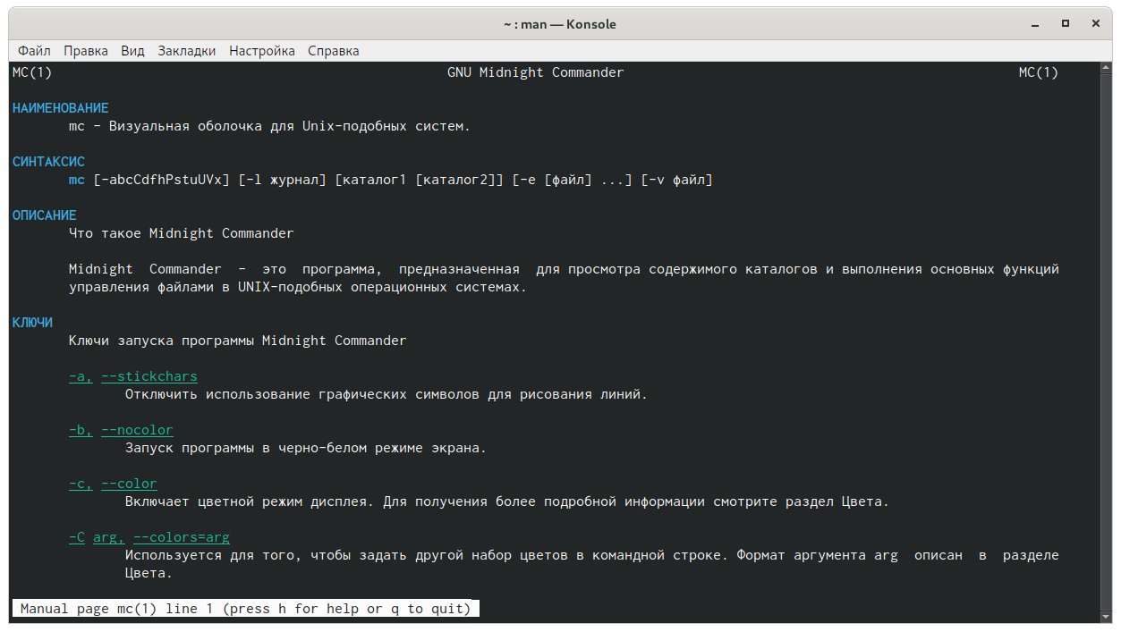

Figure 1: Команда man mc

Запустим из командной строки mс.В стандартном состоянии окно редактора состоит из двух панелей. Верхнее меню содержит «Левая панель», «Файл», «Команда», «Настройки», «Правая панель» .Нажав клавишу«F2», можно открыть «Меню пользователя». Нажав клавишу «F1», можно открыть «Помощь» (рис. 2) - (рис. 8)

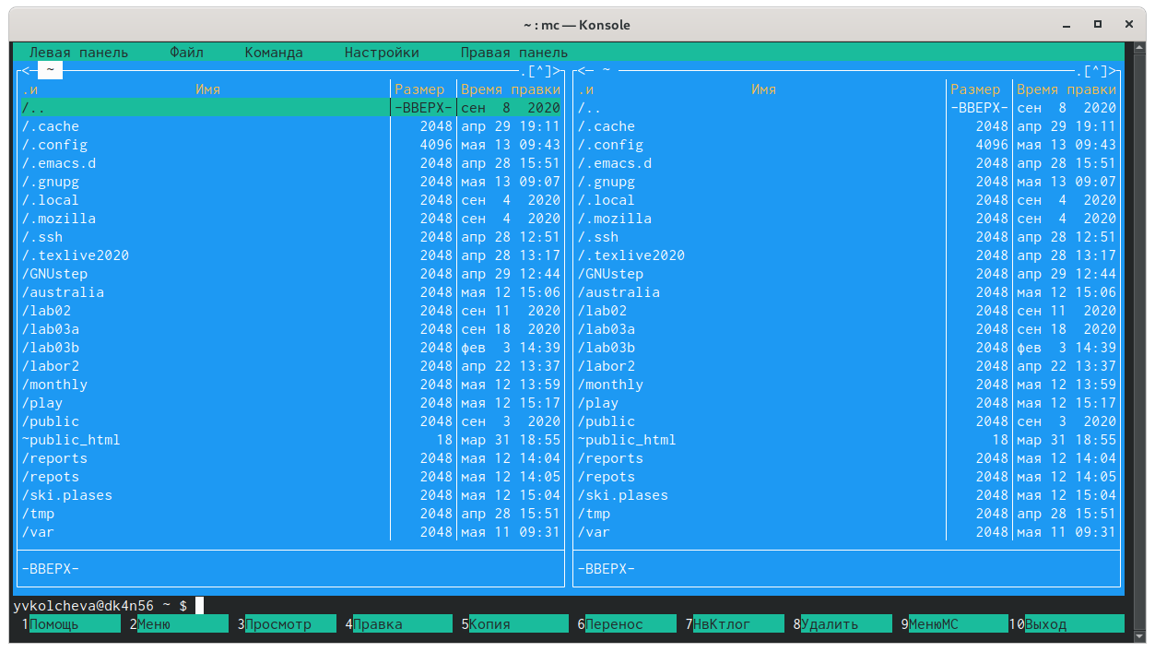

Figure 2: Стандартная панель

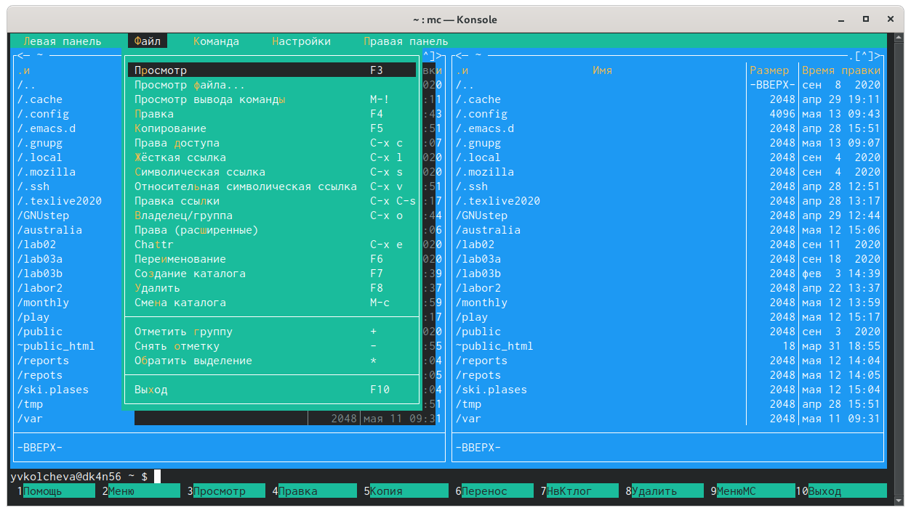

Figure 3: Файл

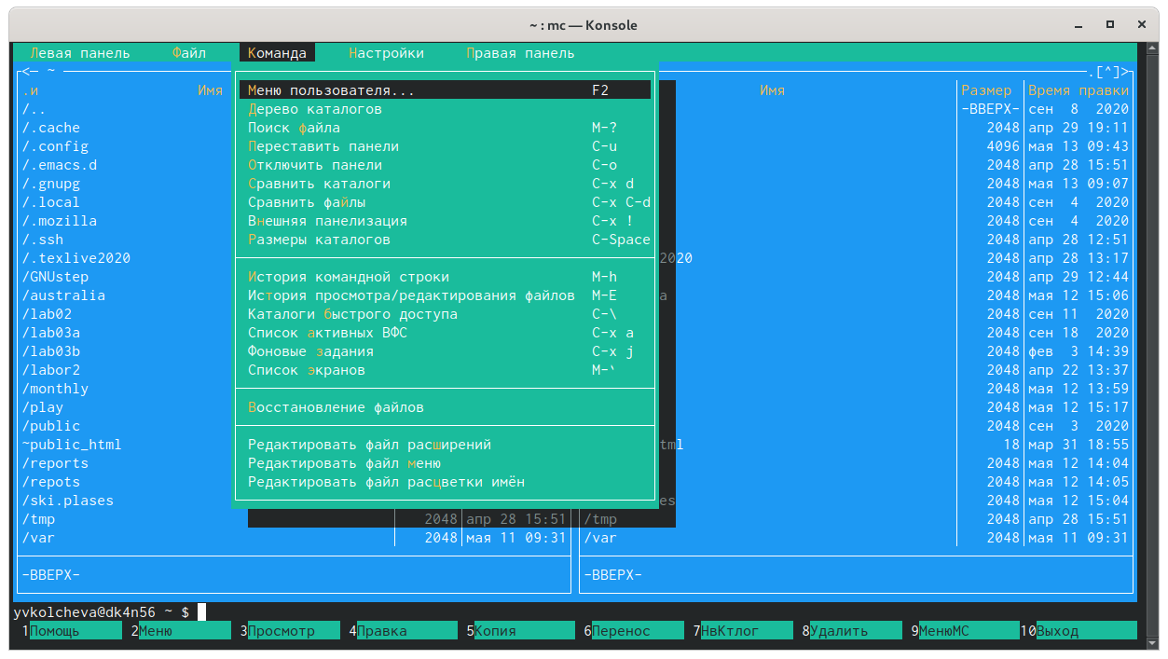

Figure 4: Команда

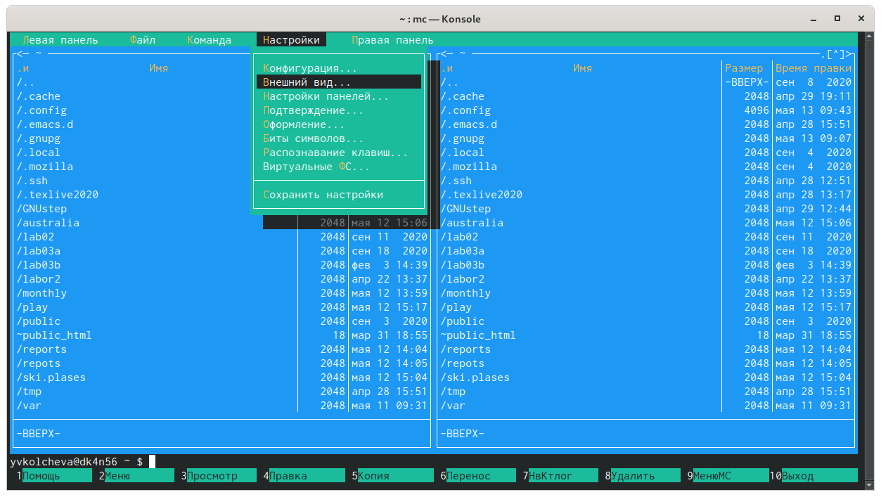

Figure 5: Настройки

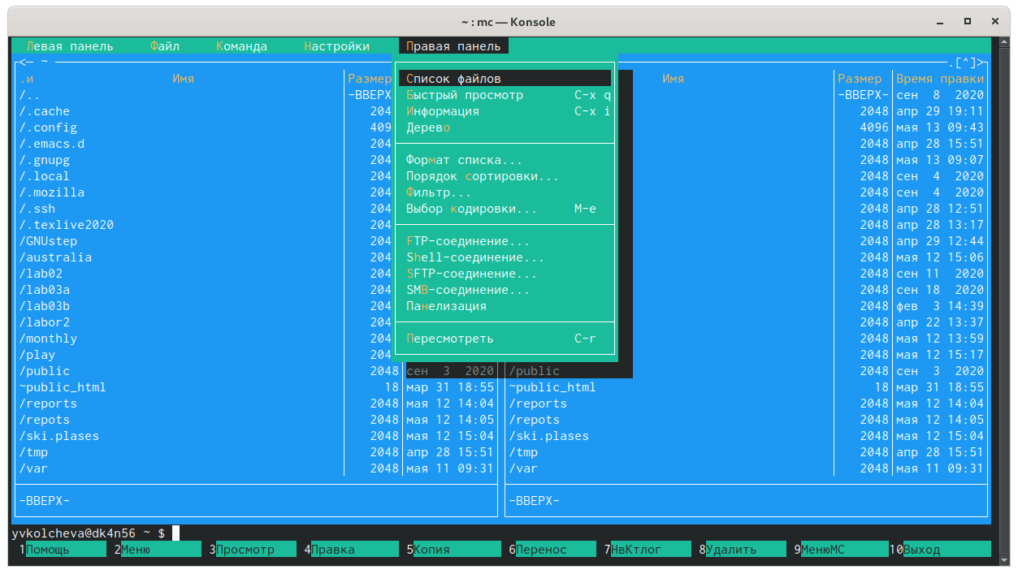

Figure 6: Правая панель

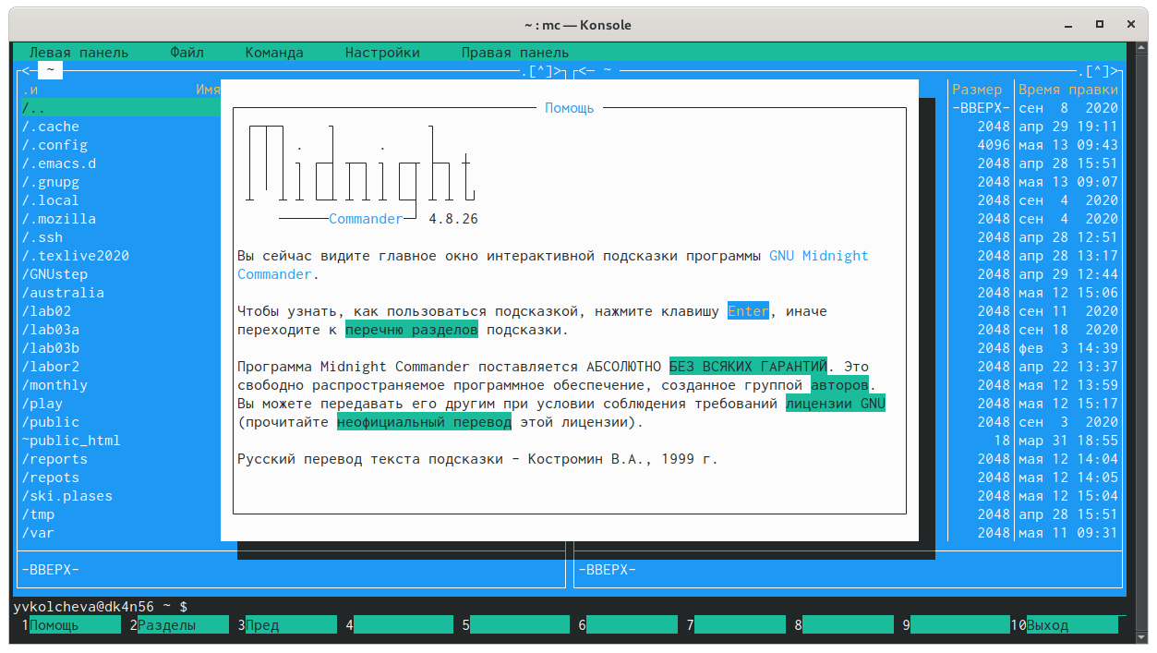

Figure 7: Помощь

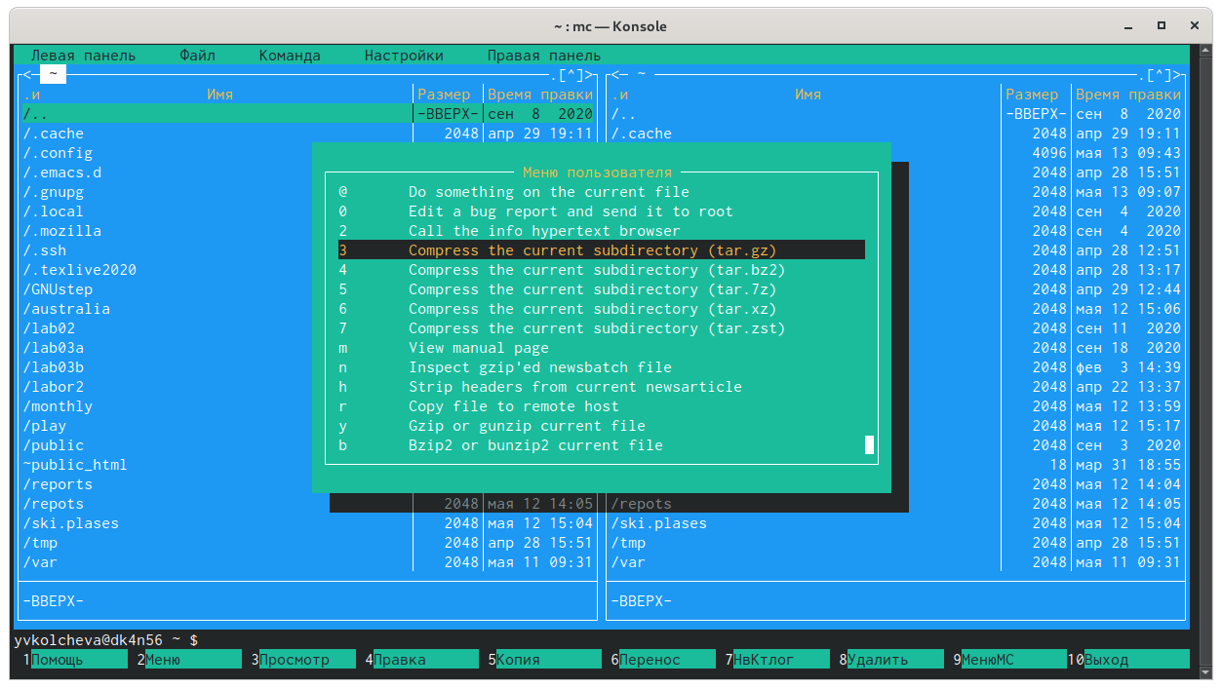

Figure 8: Меню пользователя

Выполним несколько операций в mc,используя управляющие клавиши выделение/отмена выделения файлов Используем клавишу «ins» и выделяем необходимые файлы (они выделяются оранжевым).(рис. 9)

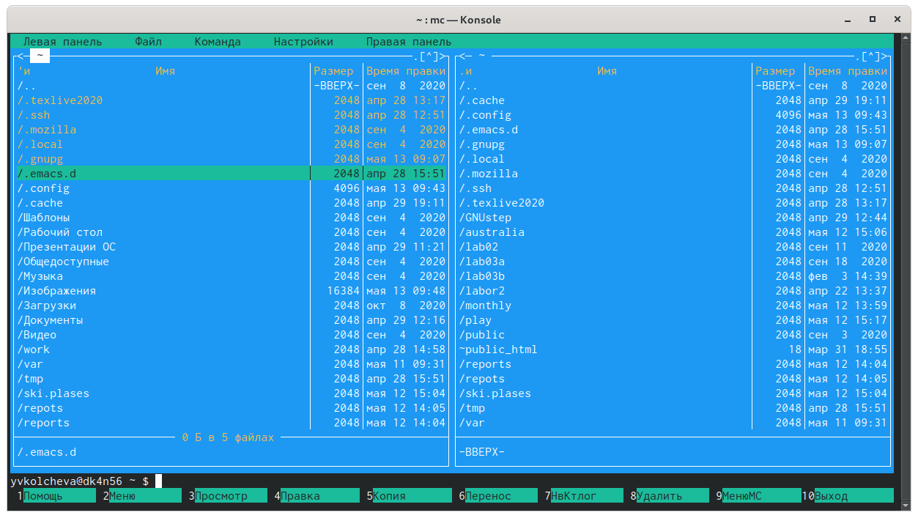

Figure 9: Выделение файлов

Для копирования файла используются клавиша «F5». (рис. 10)

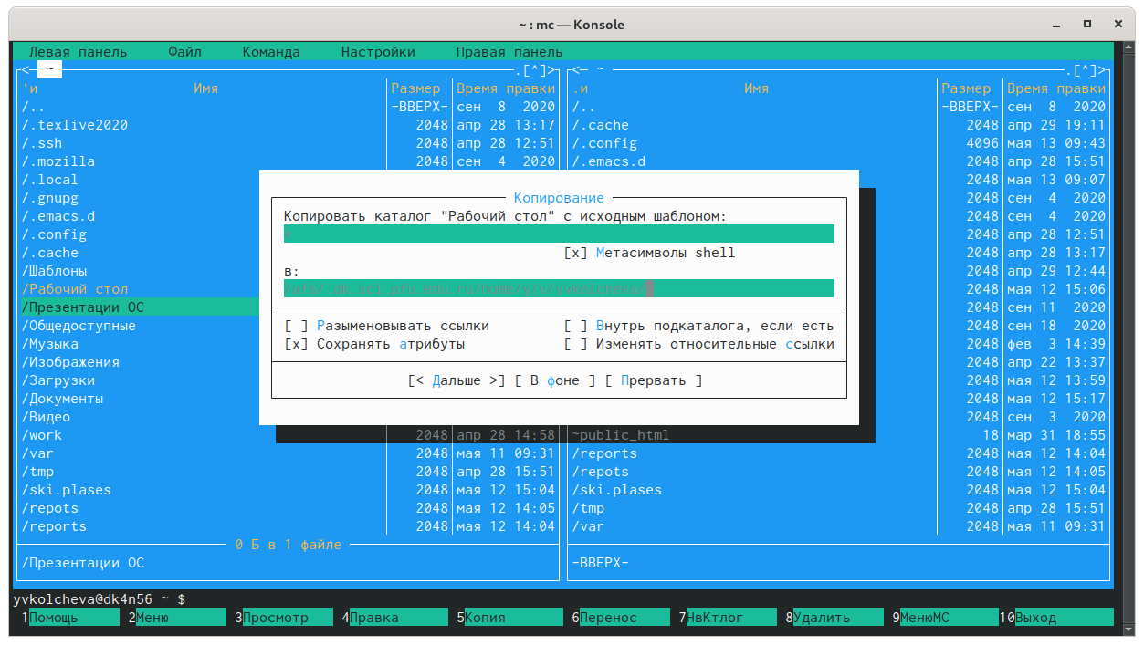

Figure 10: Копирование

Для перемещения используется клавиша “F7”. (рис. 11)

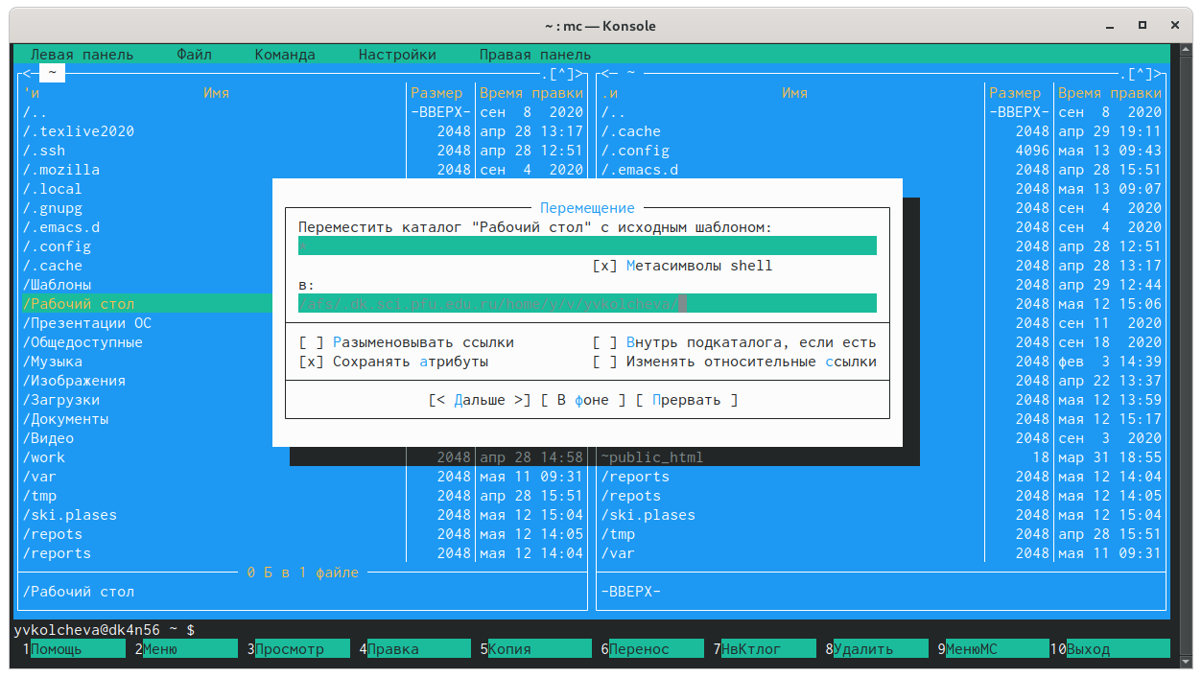

Figure 11: Перемещение

Получение информации о размере и правах доступа на файлы и каталоги:«Левая панель» → «Информация» (рис. 12)

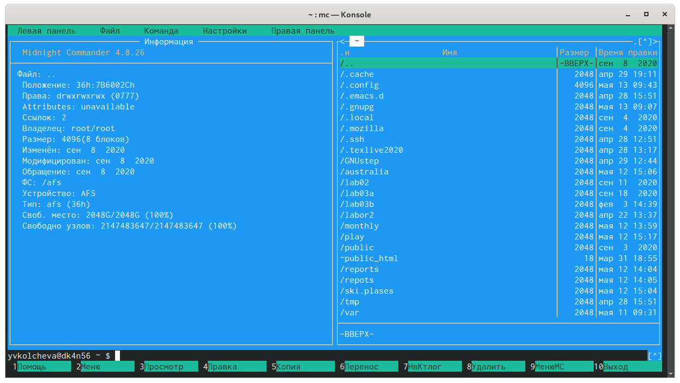

Figure 12: Информация1

Левая панель → Формат списка → Расширенный(рис. 13) (рис. 14)

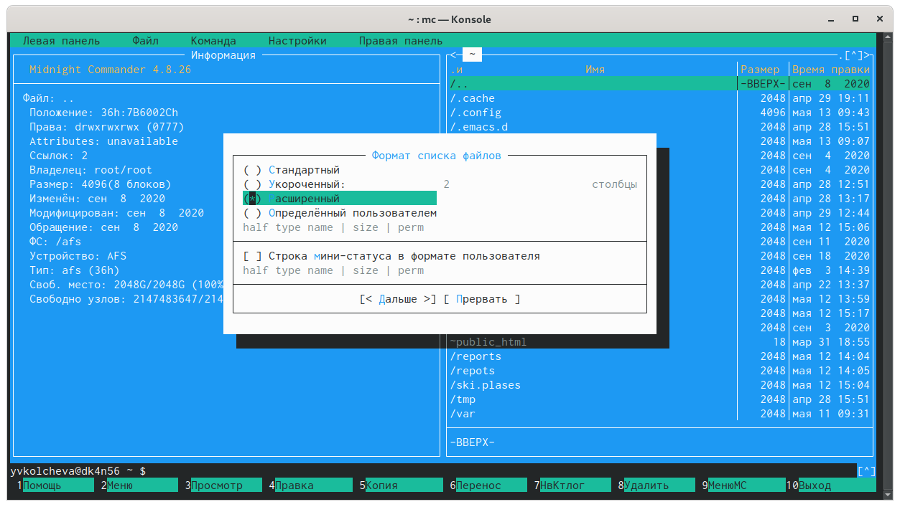

Figure 13: Расширенный список1

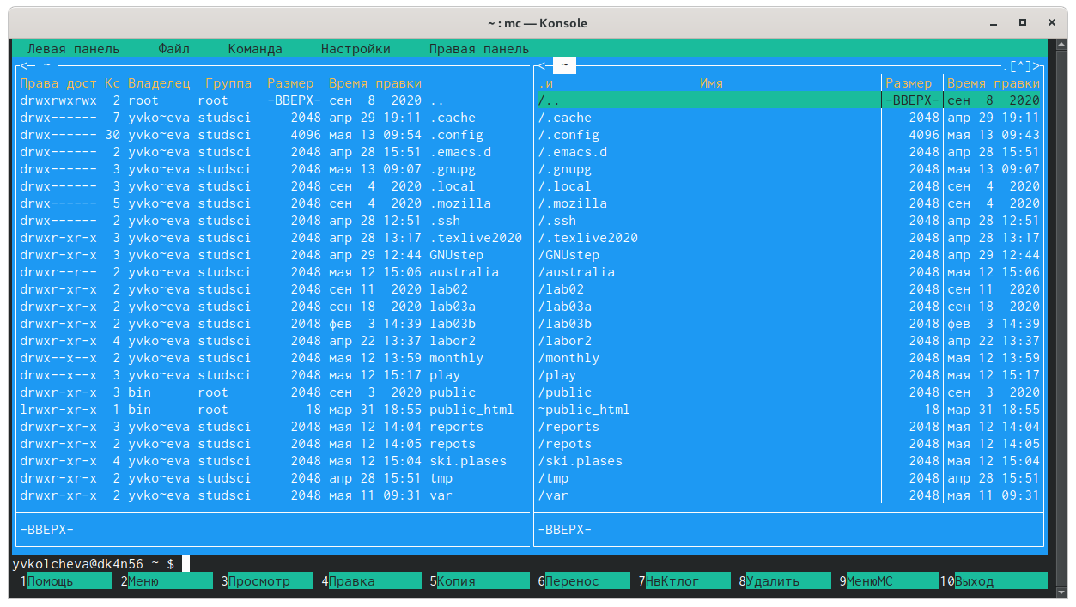

Figure 14: Расширнный список2

Файл → Права доступа (рис. 15)

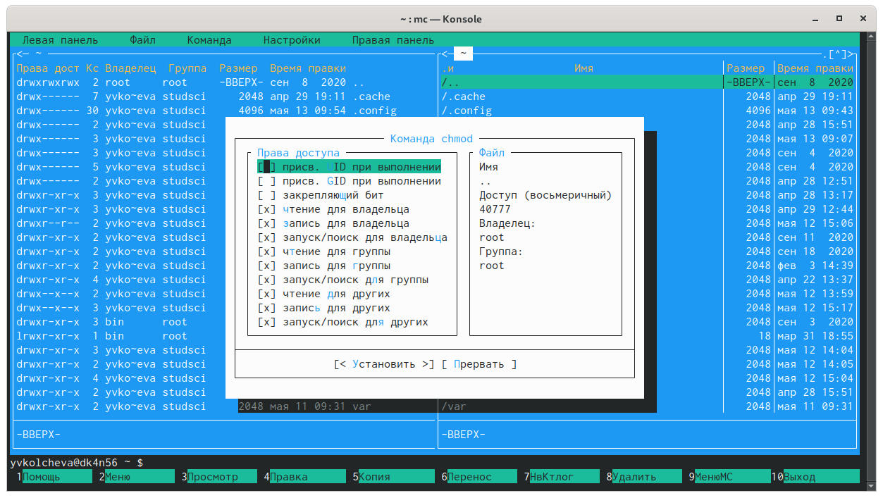

Figure 15: Права доступа

Файл → Права(расширенные) (рис. 16)

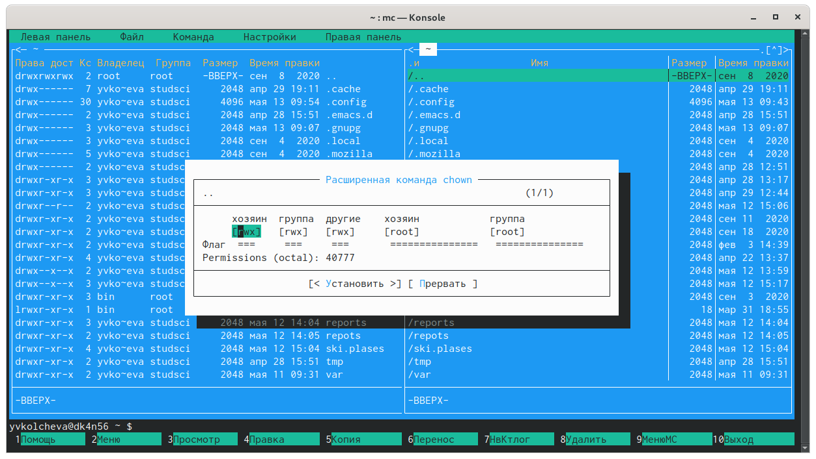

Figure 16: Права расширенные

Выполним основные команды меню правой панели. Пункт «Список файлов» отображает размер файла и время его правки (рис. 17)

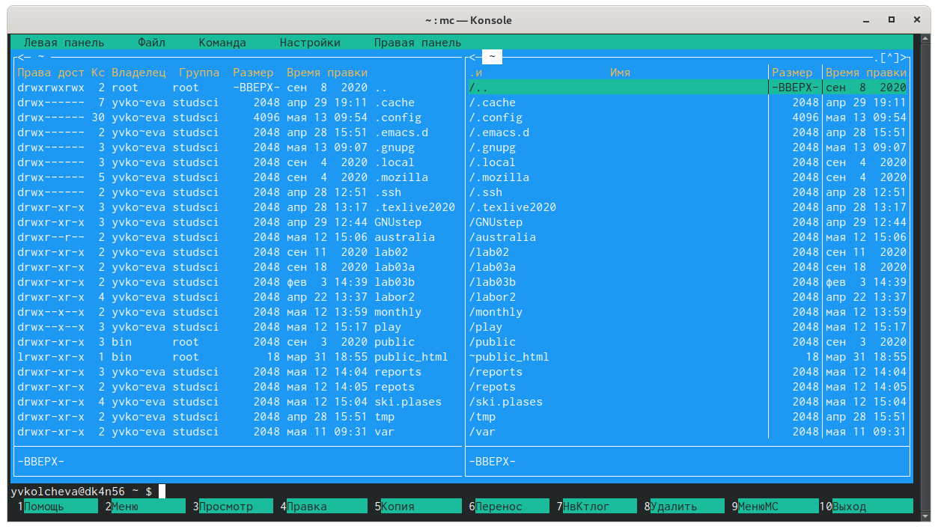

Figure 17: Список файлов

Пункт «Быстрый просмотр» необходим для предпросмотра содержания файла (рис. 18)

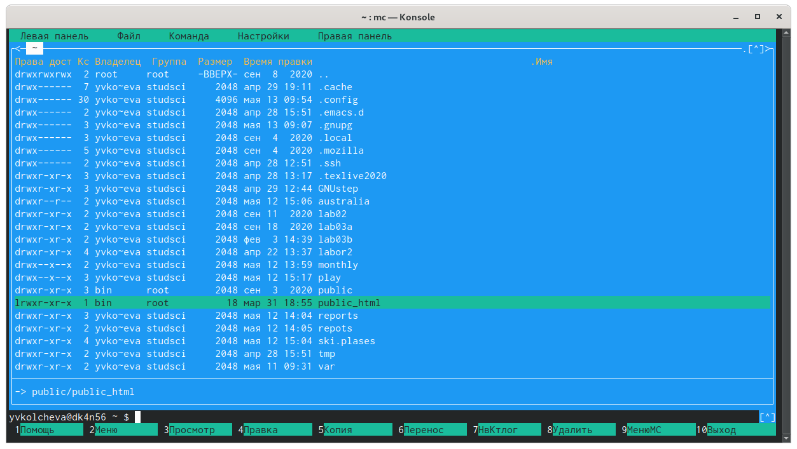

Figure 18: Быстрый просмотр

Пункт «Информация» отображает подробные данные о файле (рис. 19)

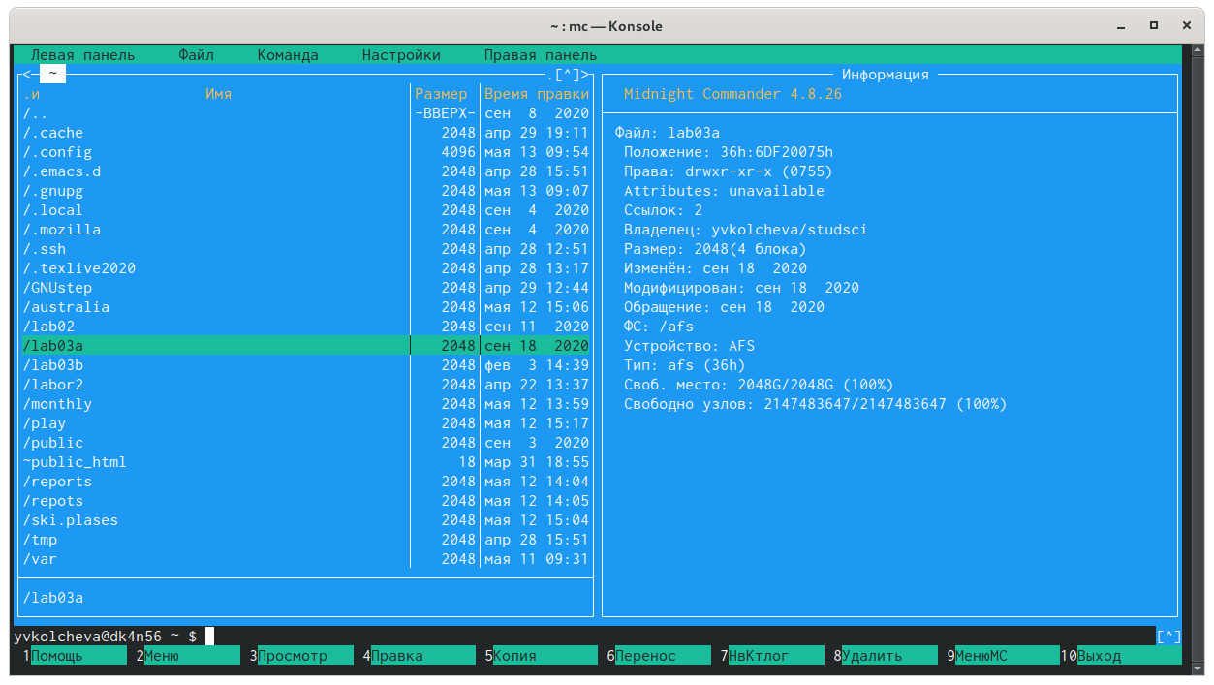

Figure 19: Информация

Пункт «Дерево» необходим для просмотра дерева каталога (рис. 20)

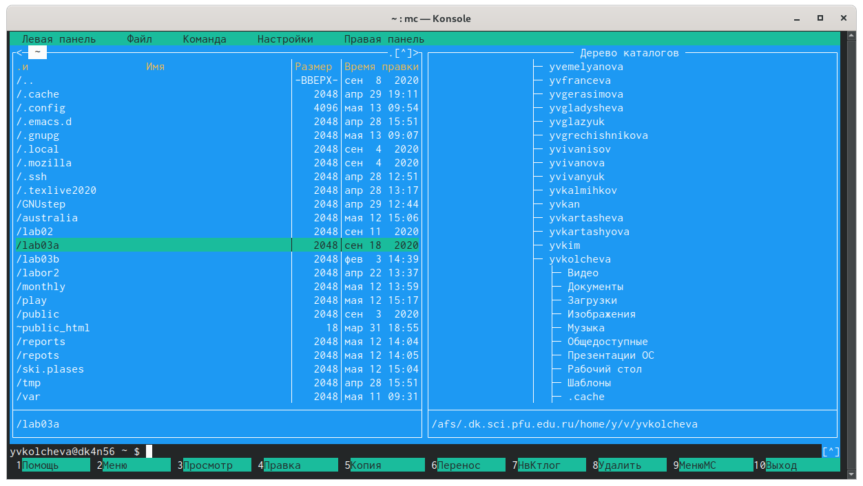

Figure 20: Дерево

Пункт «Формат списка» − «Укороченный» отображает только имя файла или каталога. (рис. 21)

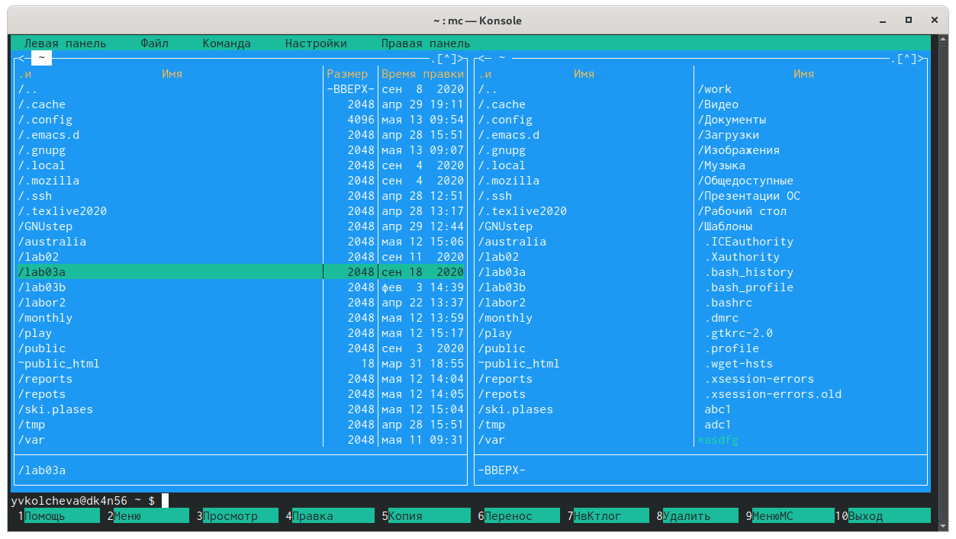

Figure 21: Укороченный список

Пункт «Формат списка» − «Расширенный» отображает подробную информацию о файлах.(рис. 22)

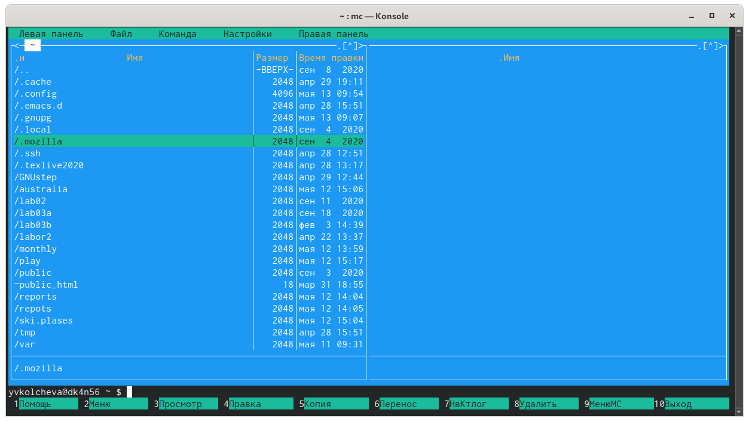

Figure 22: Расширенный список

Пункт «Форматсписка» − «Определенный пользователем » предоставляет пользователю возможность самому изменять степень подробности информации о файле,но она будет менее подробной,чем в пункте«Информация» Пункт«Формат списка»−«Стандартный» ставится по умолчанию Пункт «Порядок сортировки» необходим для сортировки файлов или каталогов по конкретному критерию (рис. 23)

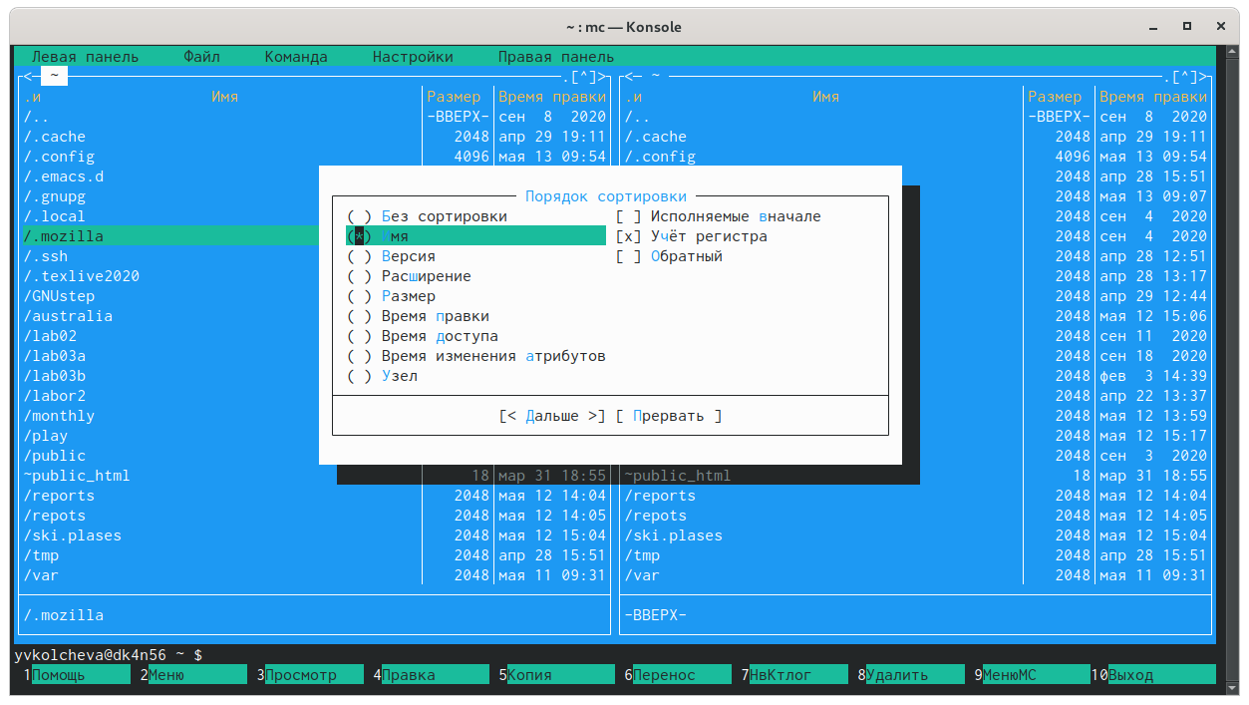

Figure 23: Сортировка

Пункт «Фильтр» необходим,чтобы просматривать название файлов или каталогов,которые подходят под указанную маску (рис. 24)

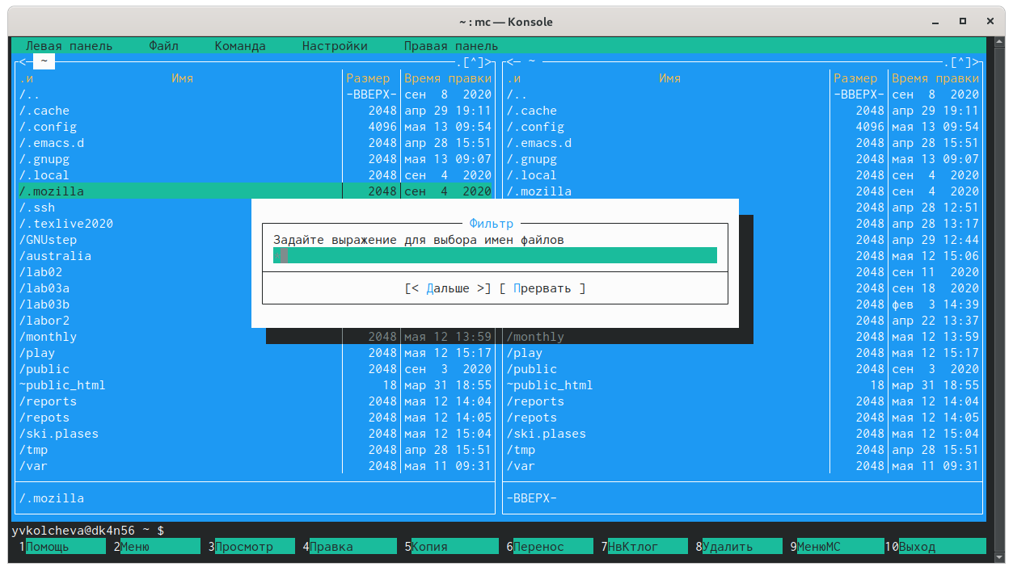

Figure 24: Фильтр

Из меню «Файл», выполним: Просмотр содержимого текстового файла. Выберем текстовый файл и перейдем в пункт «Просмотр» (рис. 25)

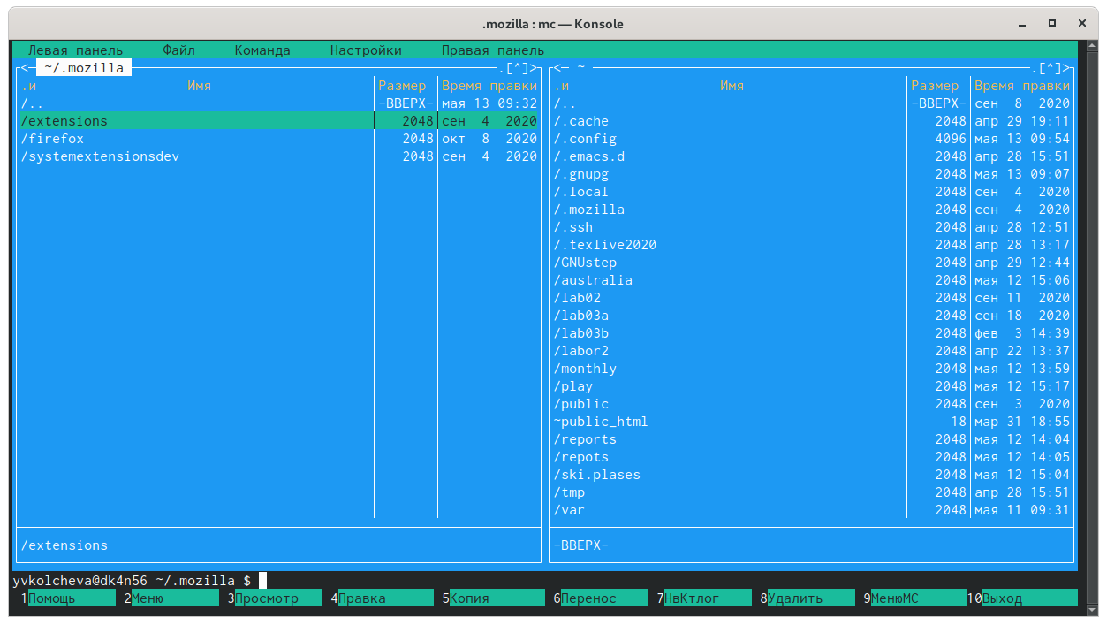

Figure 25: Просмотр

Перейдем в пункт «Правка» и изменим текст добавив туда случайные буквы.(рис. 26)

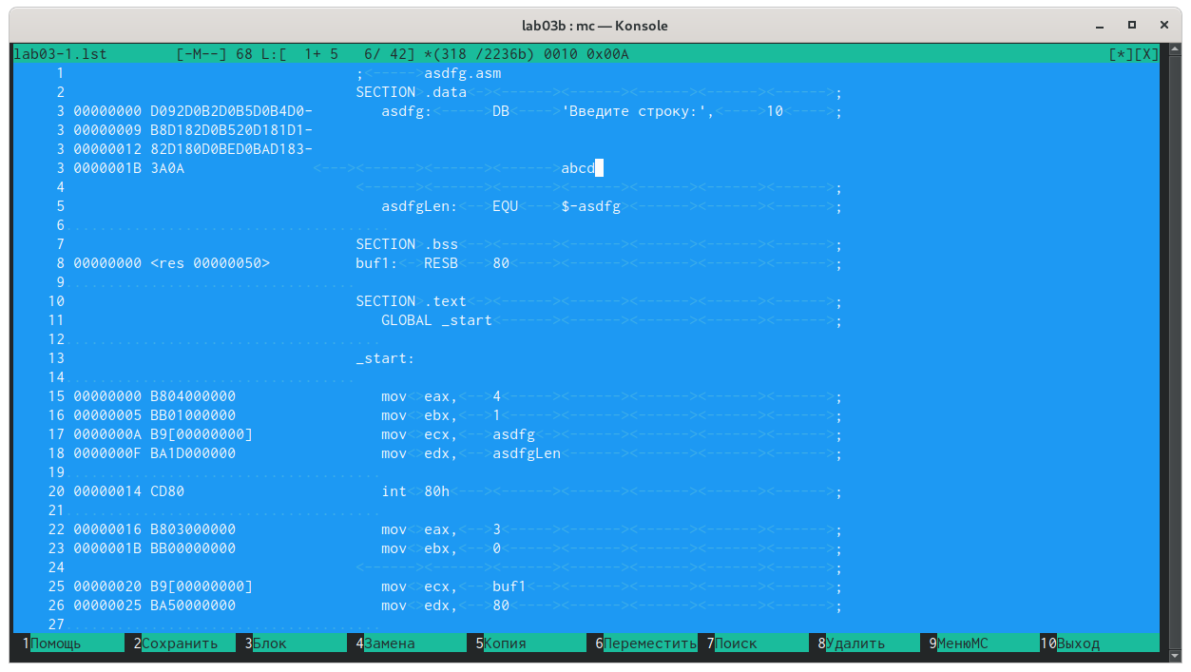

Figure 26: Правка

Перейдем в пункт «Создание каталога» и создадим каталог laboratorn8 (рис. 27)

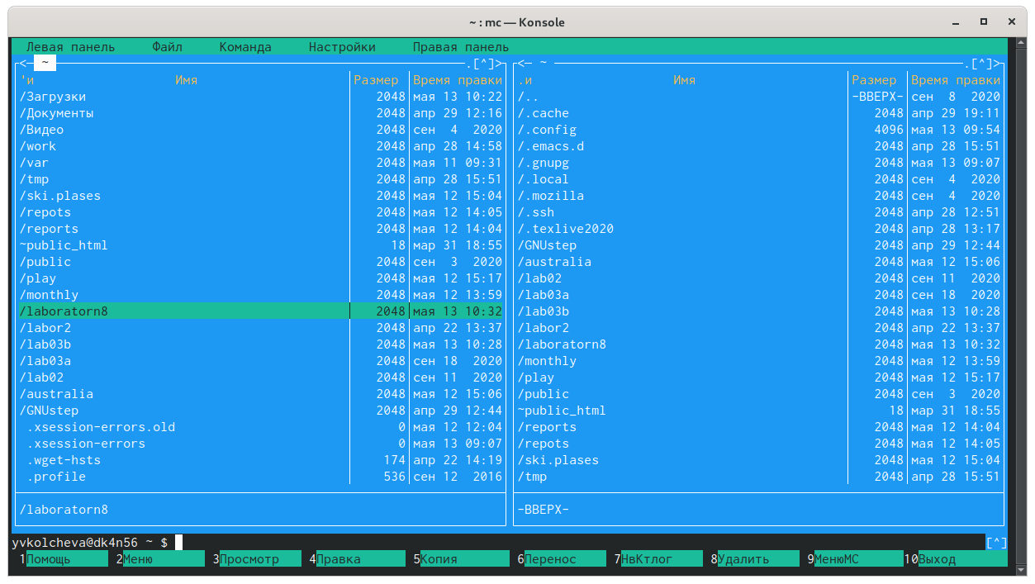

Figure 27: Создание каталога

Для копирования файлов выделим файл lab03b клавишей ins, затем выбрав пункт«Копирование»,скопируем его в созданный каталог. (рис. 28)

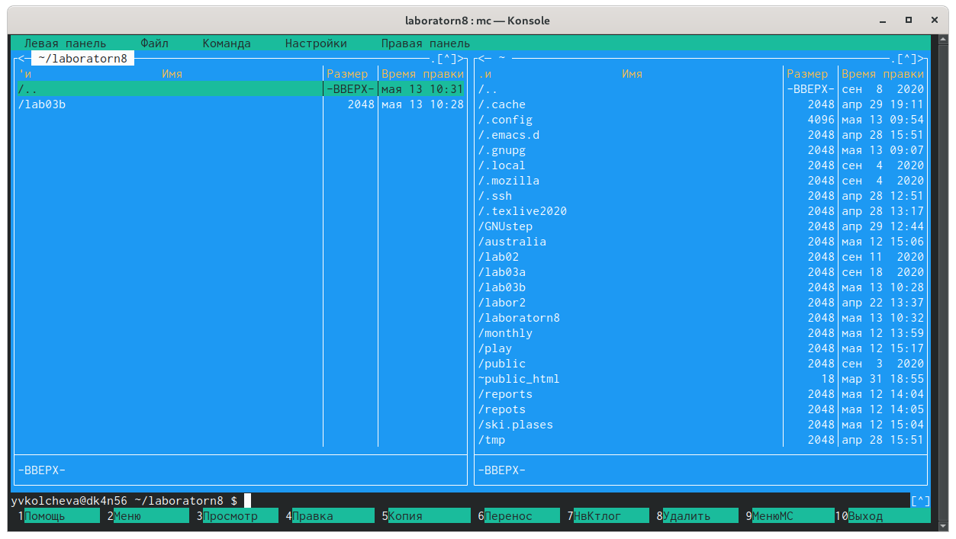

Figure 28: Копирование каталога

В меню “Команда”. Перейдем в пункт «Поиск файла» и зададим следующие параметры:«От каталога» - /,«Шаблон имени» - *.с,«Содержимое» - main (рис. 29) (рис. 30)

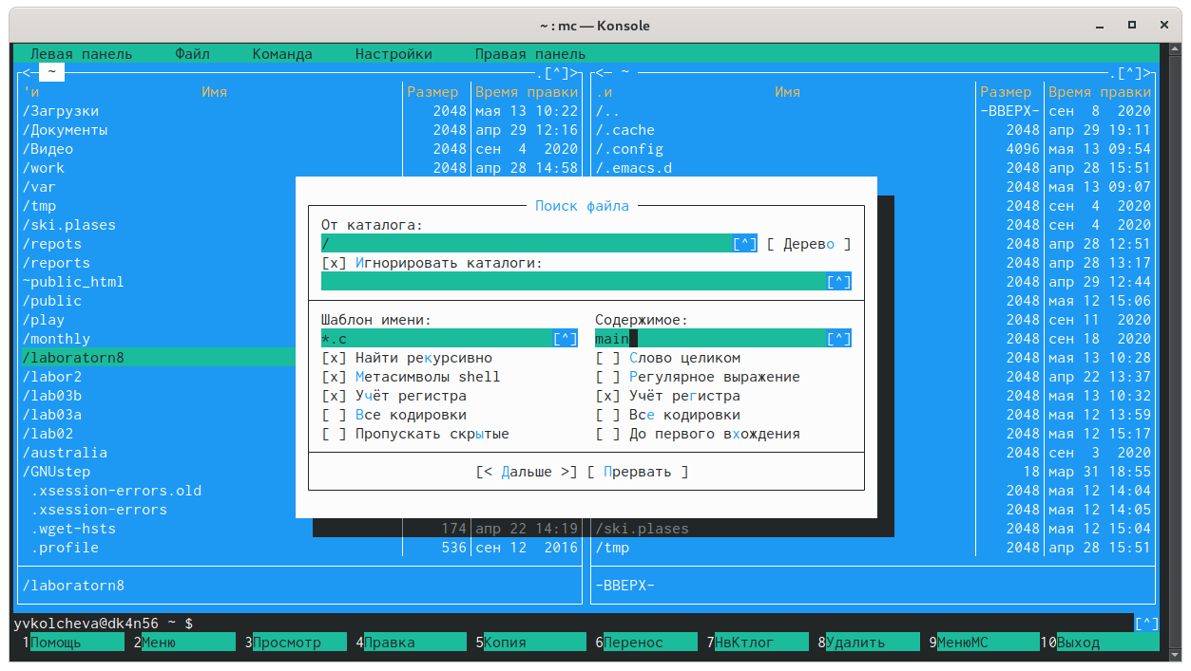

Figure 29: Поиск файла1

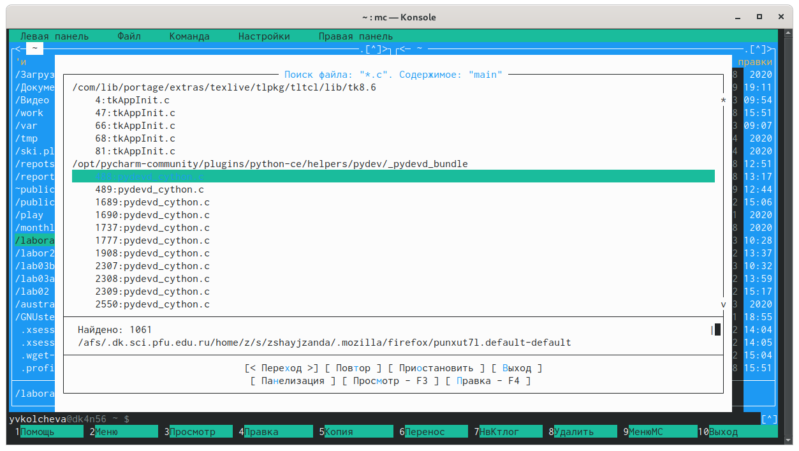

Figure 30: Поиск файла2

Аналогичным образом найдем файлы с шаблоном имени *.cpp (рис. 31)

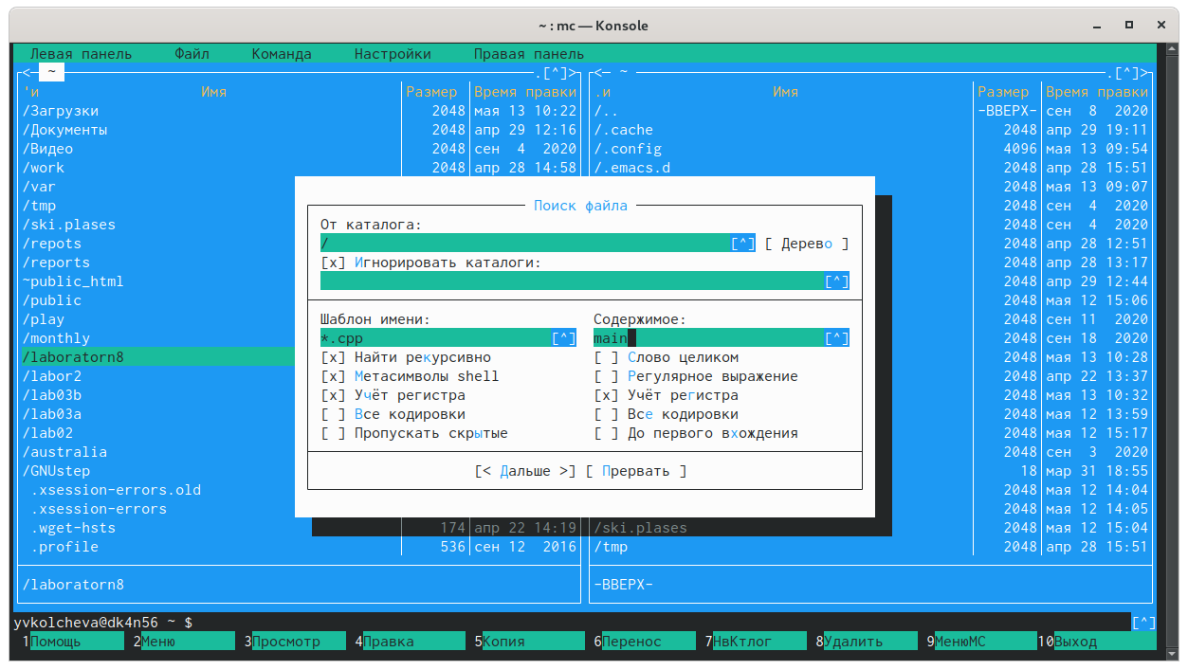

Figure 31: Поиск файла3

Перейдем в пункт«История командной строки» и увидим,что внизу экрана появилась сноска «История» (рис. 32)

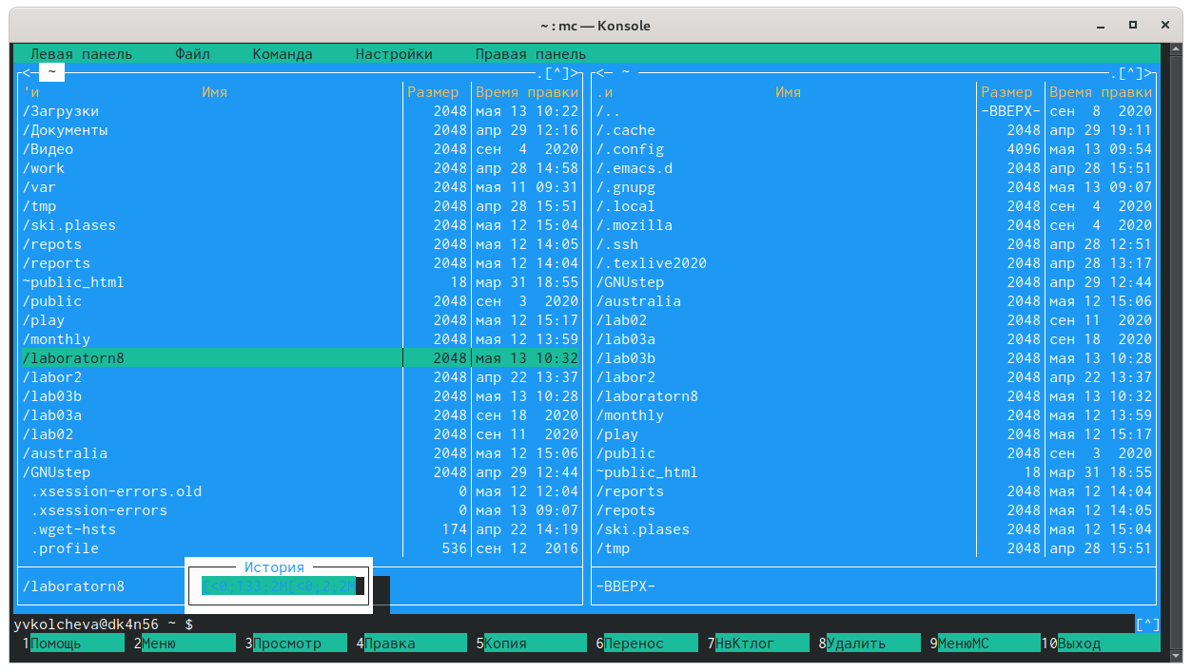

Figure 32: Поиск файла3

Для перехода в домашний каталог перейдем в пункт «Дерево каталогов», выберем необходимый каталог и нажмем «enter» и перейдем в домашний каталог (рис. 33)

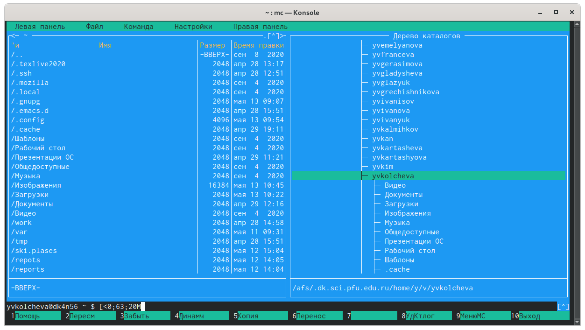

Figure 33: В домашний каталог

Перейдем в пункт «Редактировать файл расширений» Редактировать файл расширений − позволяет задать с помощью определённого синтаксиса действия при запуске файлов с определённым расширением . (рис. 34) Пункт «Редактировать файл меню» − позволяет отредактировать контекстное меню пользователя. (рис. 35)

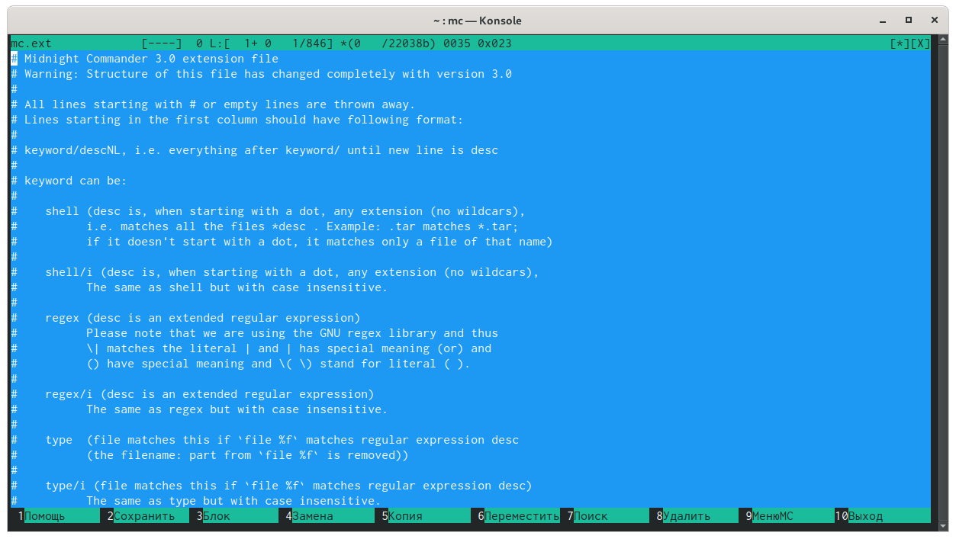

Figure 34: Редактировать файл расширений

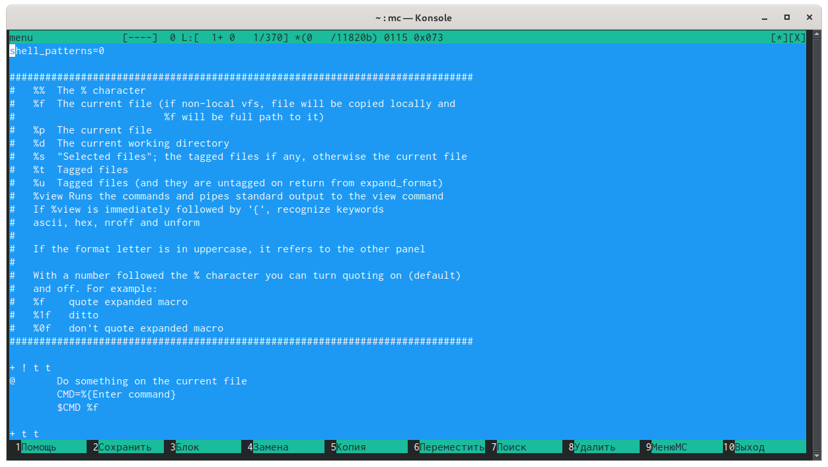

Figure 35: Редактировать файл меню

Вызовем подменю «Настройки». Освоим операции,определяющие структуру экрана mc: Перейдем в пункт «Конфигурация».Этот пункт позволяет скорректировать настройки работы с панелями (рис. 36)

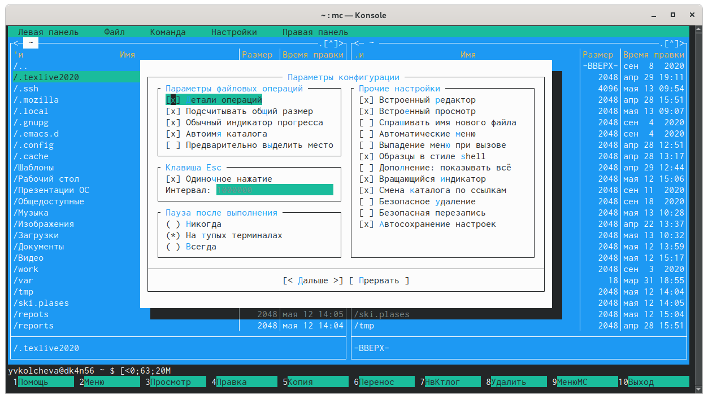

Figure 36: Конфигурация

Перейдем в пункт «Внешний вид» , а затем в пункт «Настройки панелей». Данные пункты определяют элементы ,отображаемые при вызове mc, а также геометрию расположения панелей и цветовыделение. (рис. 37) (рис. 38)

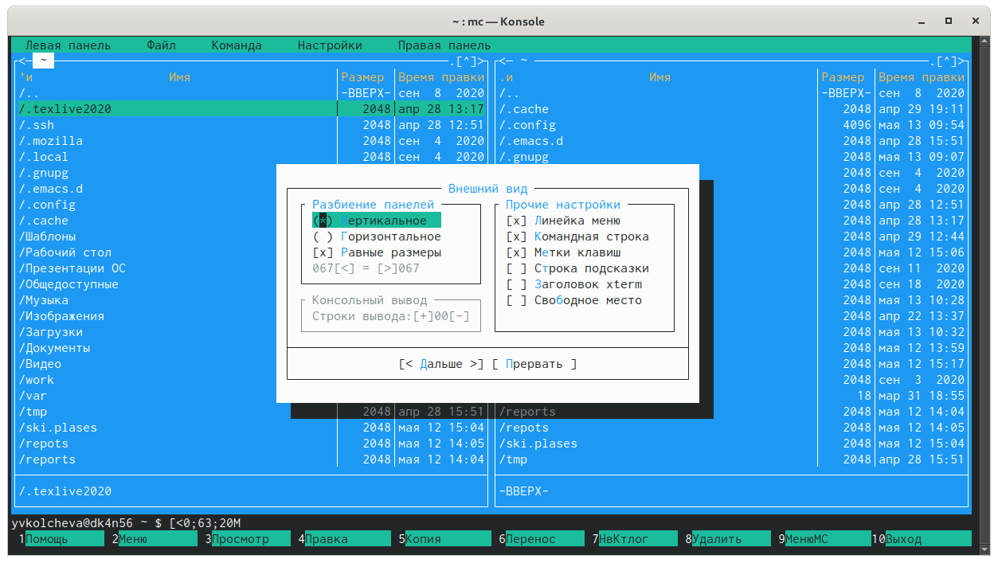

Figure 37: Внешний вид

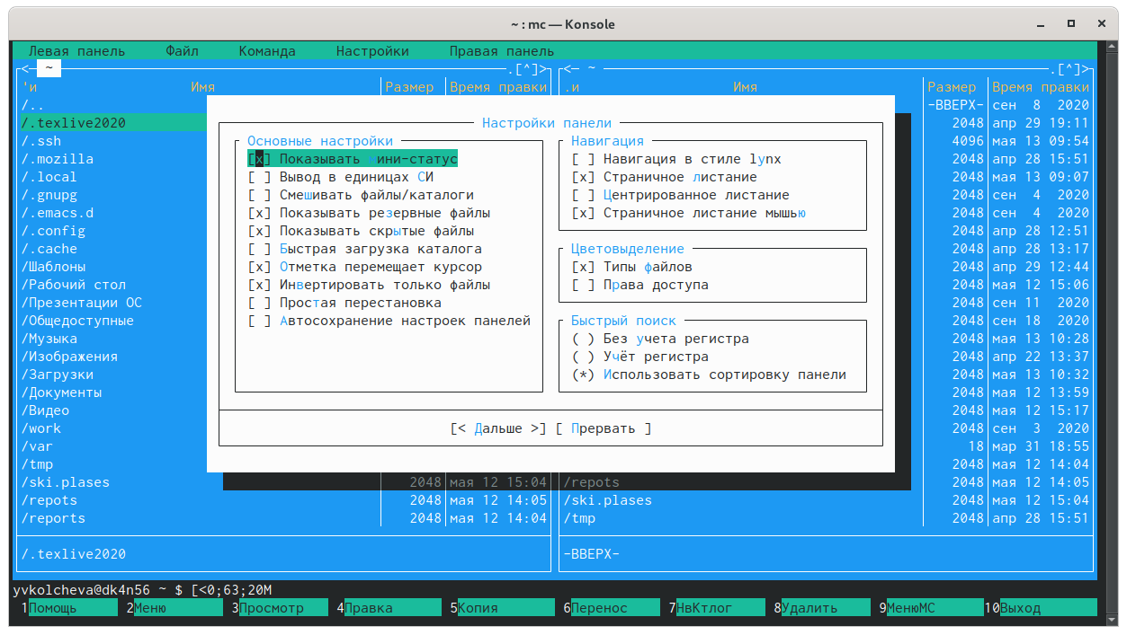

Figure 38: Настройки панелей

Перейдем в пункт «Подтверждение».Этот пункт позволяет установить или убрать вывод окна с запросом подтверждения действий при операциях удаления и перезаписи файлов,а также при выходе из программы. (рис. 39)

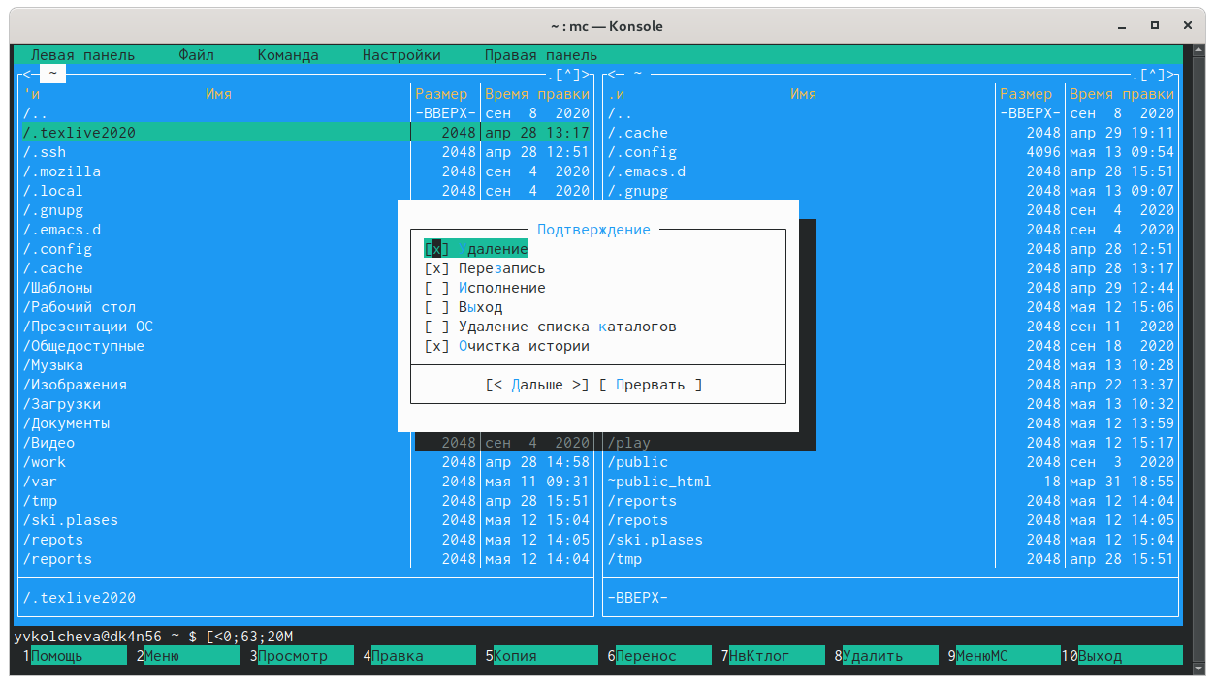

Figure 39: Подтвержение

Перейдем в пункт «Оформление».Данный пункт позволяет поменять цветовую гамму визуальной оболочки. (рис. 40)

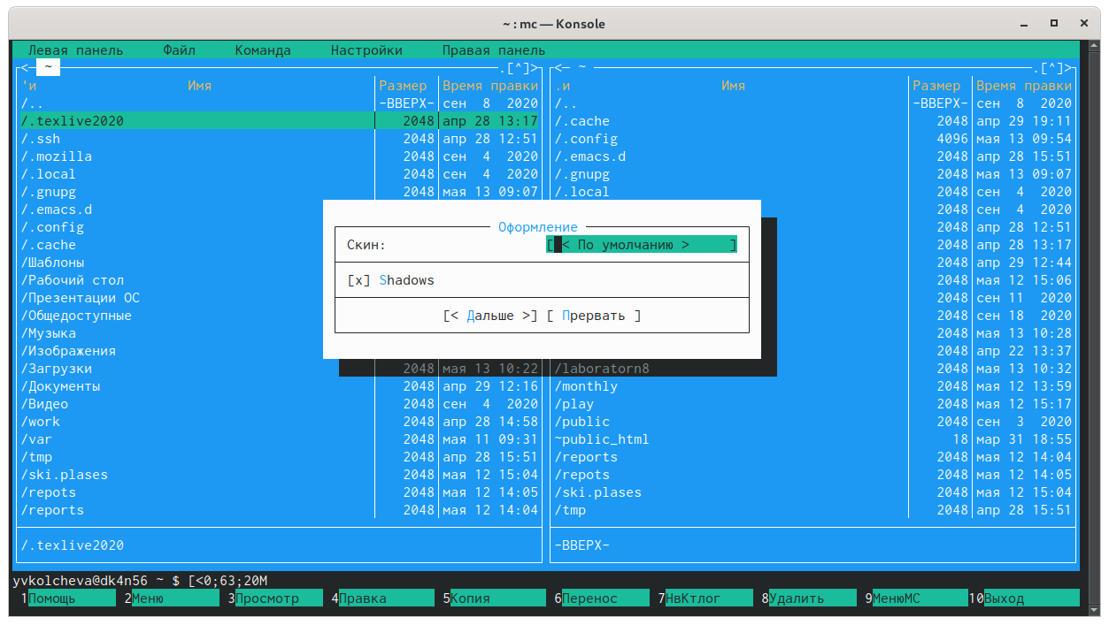

Figure 40: Оформление

Перейдем в пункт «Биты символов».Этот пункт задаёт формат обработки информации локальным терминалом. (рис. 41)

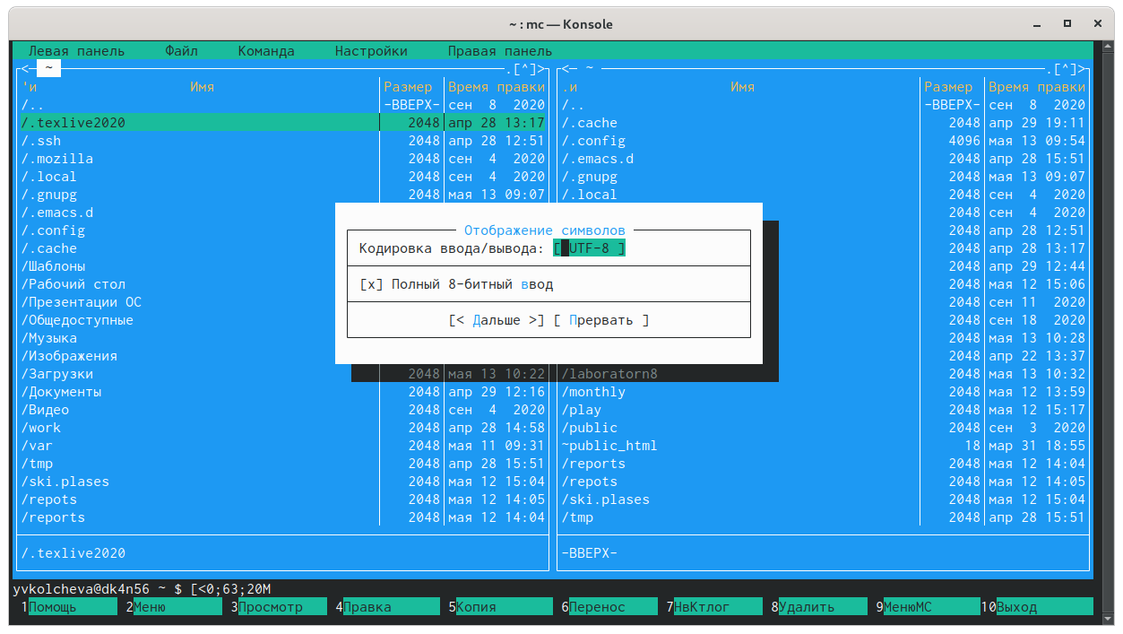

Figure 41: Биты символов

Перейдем в пункт «Распознавание клавиш».Данное диалоговое окно используется для тестирования функциональных клавиш,клавишу правления курсором и прочее. (рис. 42)

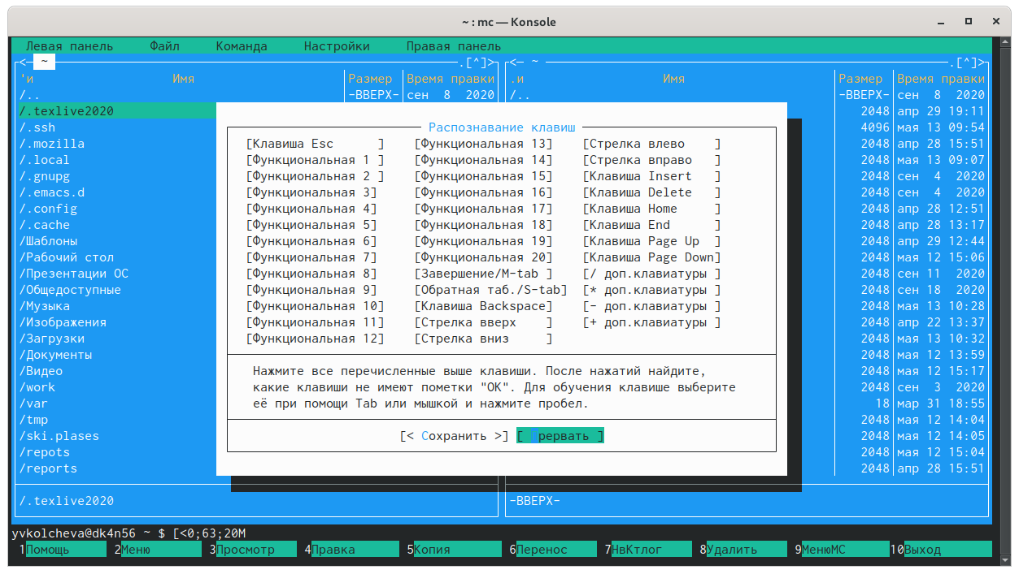

Figure 42: Распознавание клавиш

Перейдем в пункт «Виртуальные ФС».Это настройки виртуальной файловой системы. (рис. 43)

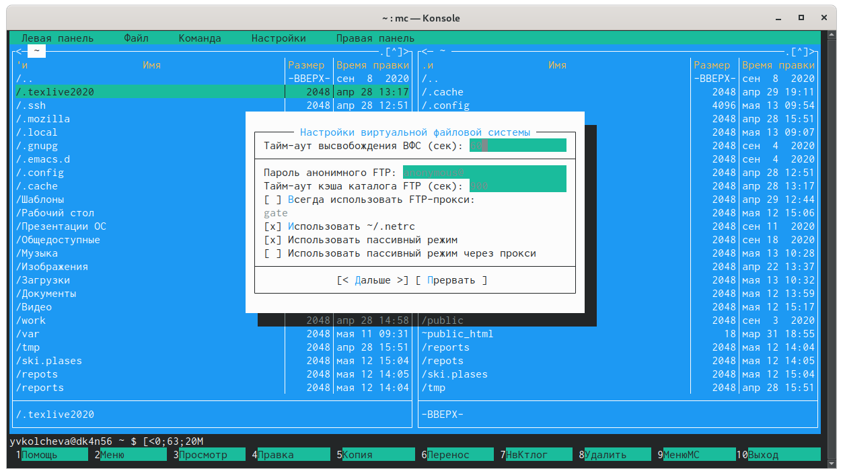

Figure 43: Виртуальные ФС

Перейдем в пункт «Сохранить настройки». Данный пункт сохранит все изменения. (рис. 44)

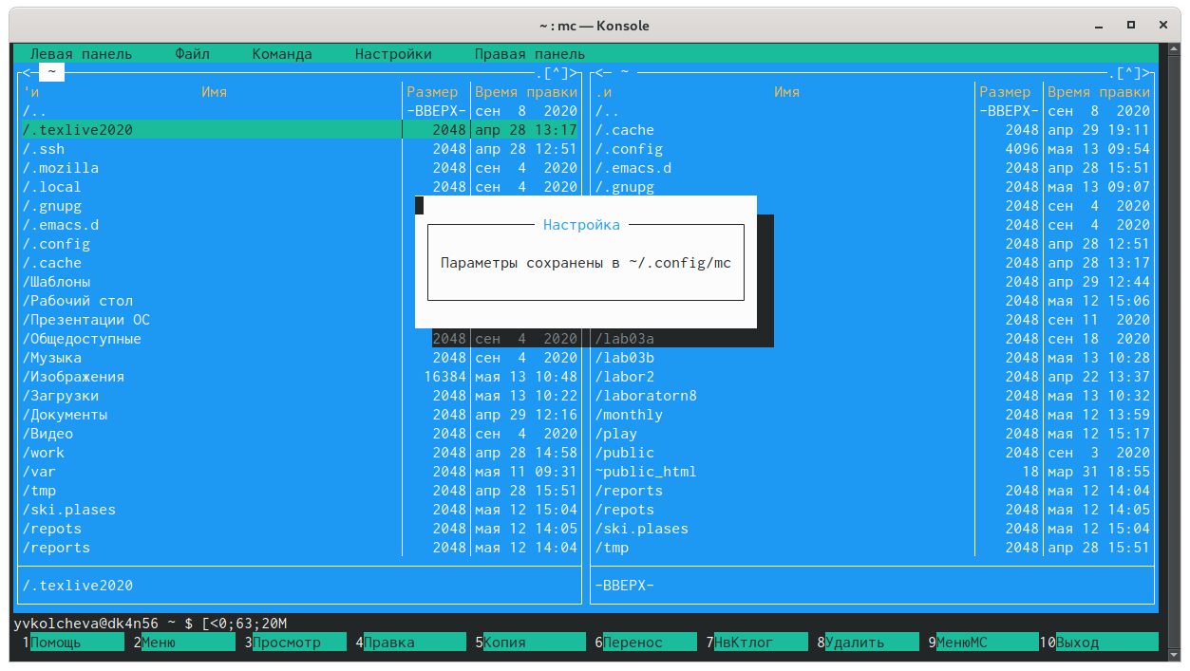

Figure 44: Сохранить настройки

Задание №2

С помощью команды «touch text.txt» создаем текстовой файл text.txt. Открываем этот файл с помощью встроенного mc редактора (mcedit text.txt). Вставим в открытый файл небольшой фрагмент текста,скопированный из Интернета.(рис. 45)

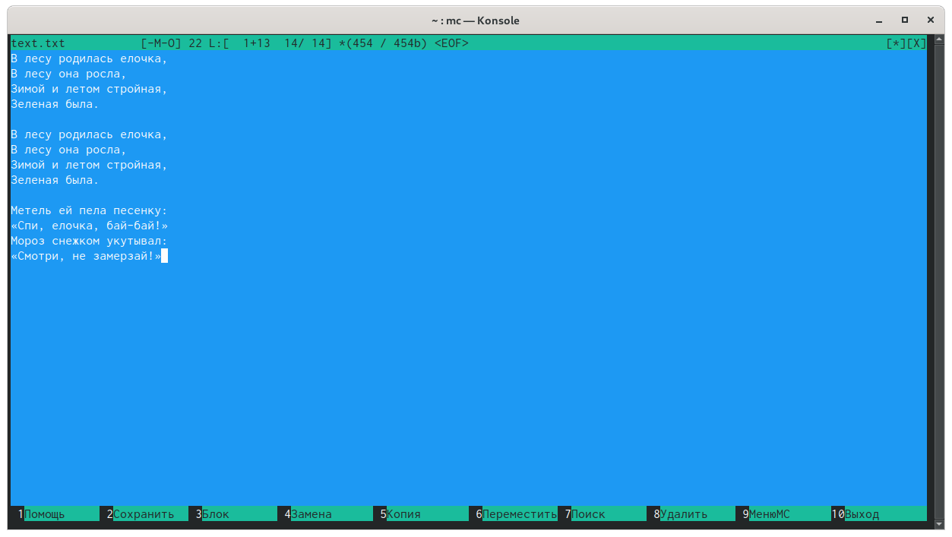

Figure 45: Файл м текстом

Удалим строку текста с помощью клавиши «F8» (рис. 46)

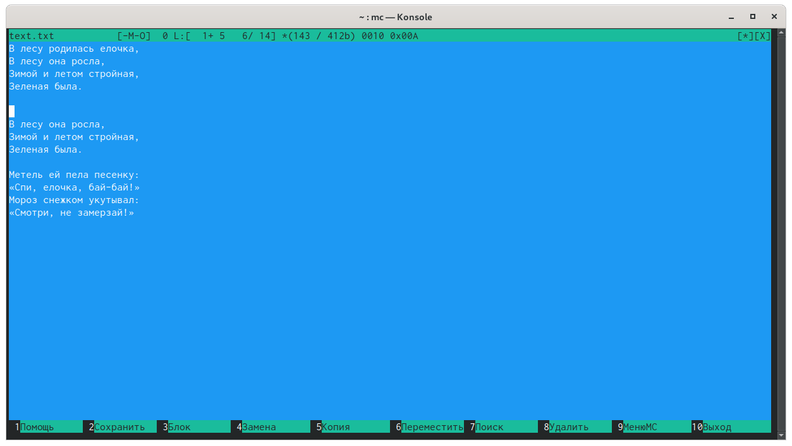

Figure 46: Удаление строки

Выделим фрагмент текста, нажав «F3» для выделения и скопируем его на новую строку, используя «F5» (рис. 47) (рис. 48)

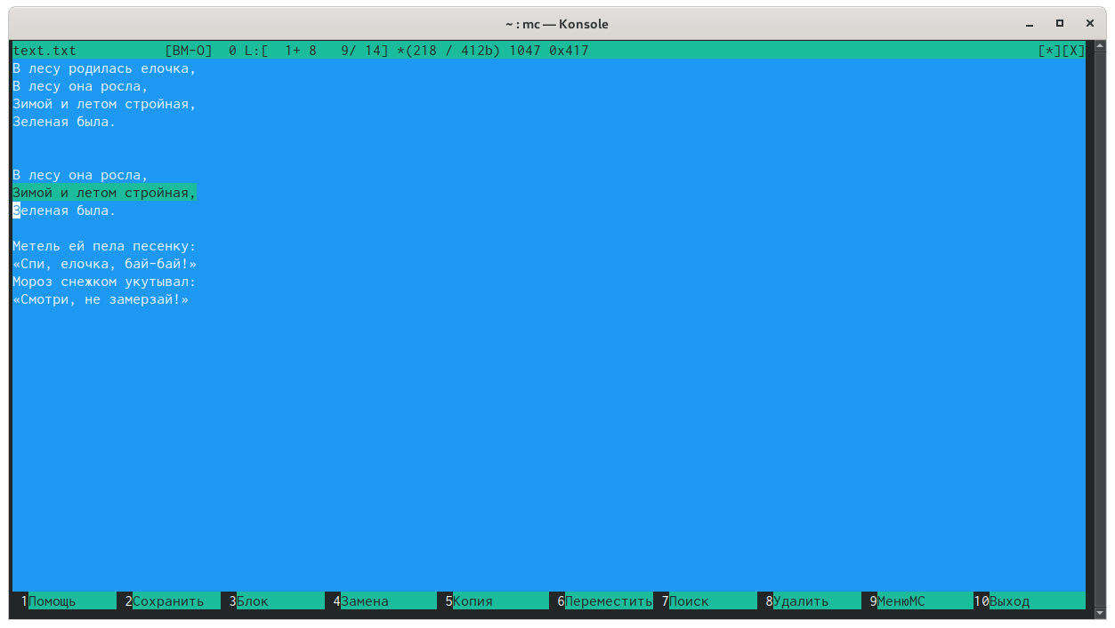

Figure 47: Выделение строки

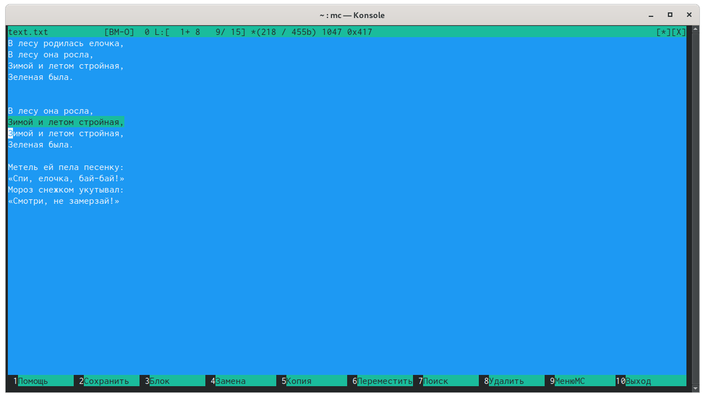

Figure 48: Копирование строки

Выделим фрагмент текста и перенесем его на новую строку с помощью «F6» (рис. 49)

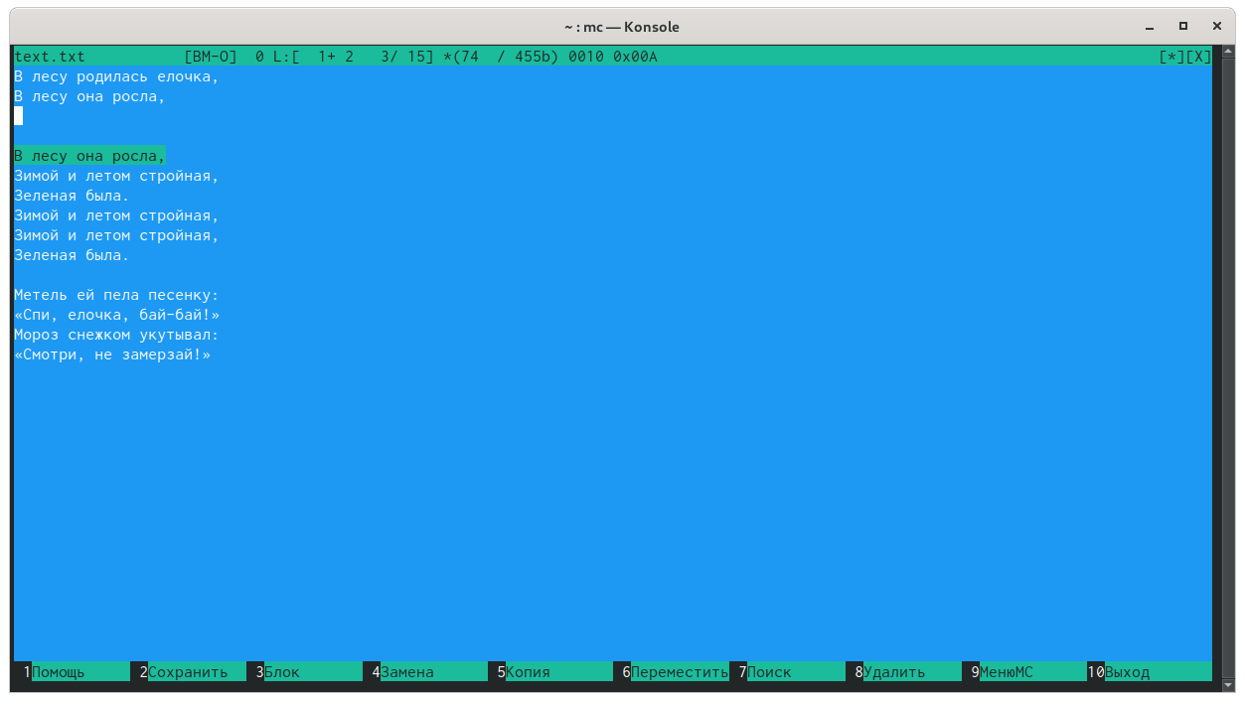

Figure 49: Перенос строки

Сохраним файл,нажав «F2» (рис. 50)

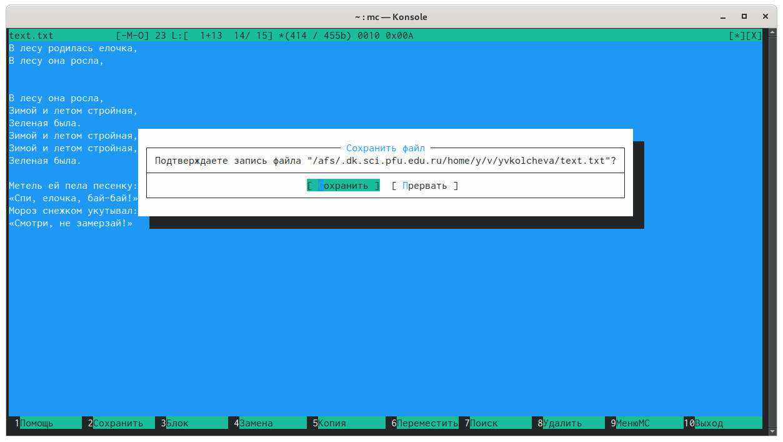

Figure 50: Сохранение

Отменим последнее действие с помощью «ctrl+u» (рис. 51)

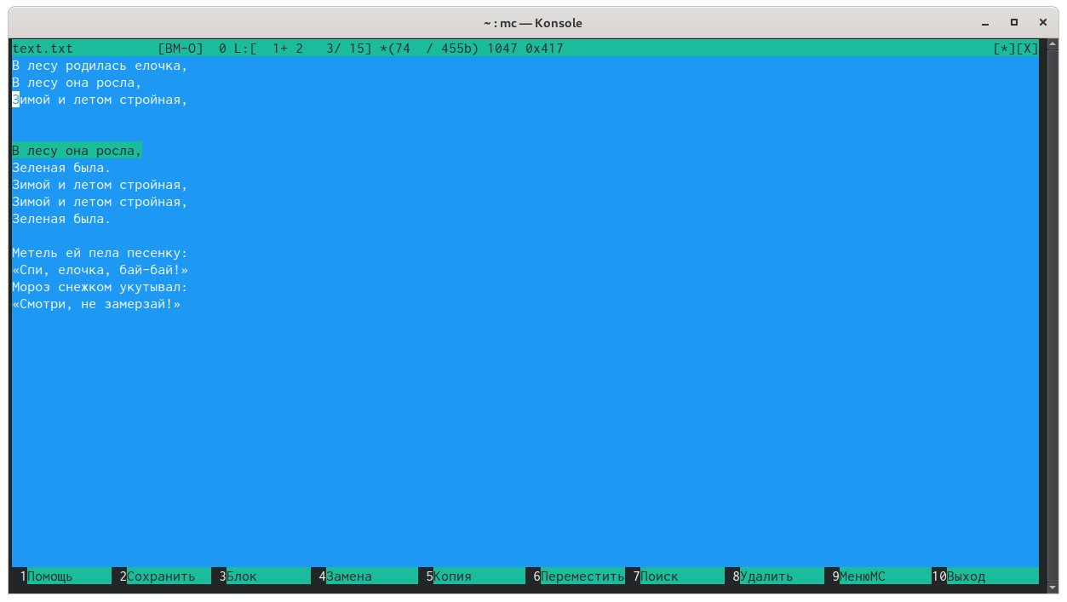

Figure 51: Отмена действия

Перейдем в конец файла, нажав клавиши «ctrl+end» и «ctrl+x»(переход в конец следующего слова) и напишем текст (рис. 52)

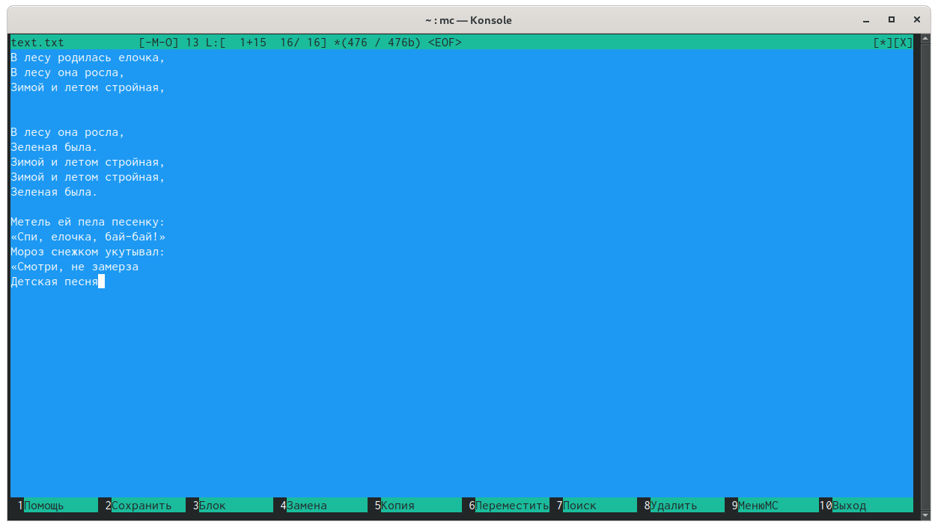

Figure 52: В конец файла

Перейдем в начало файла,нажав клавиши «ctrl+home» «ctrl+z» (переход в начало следующего слова) (рис. 53)

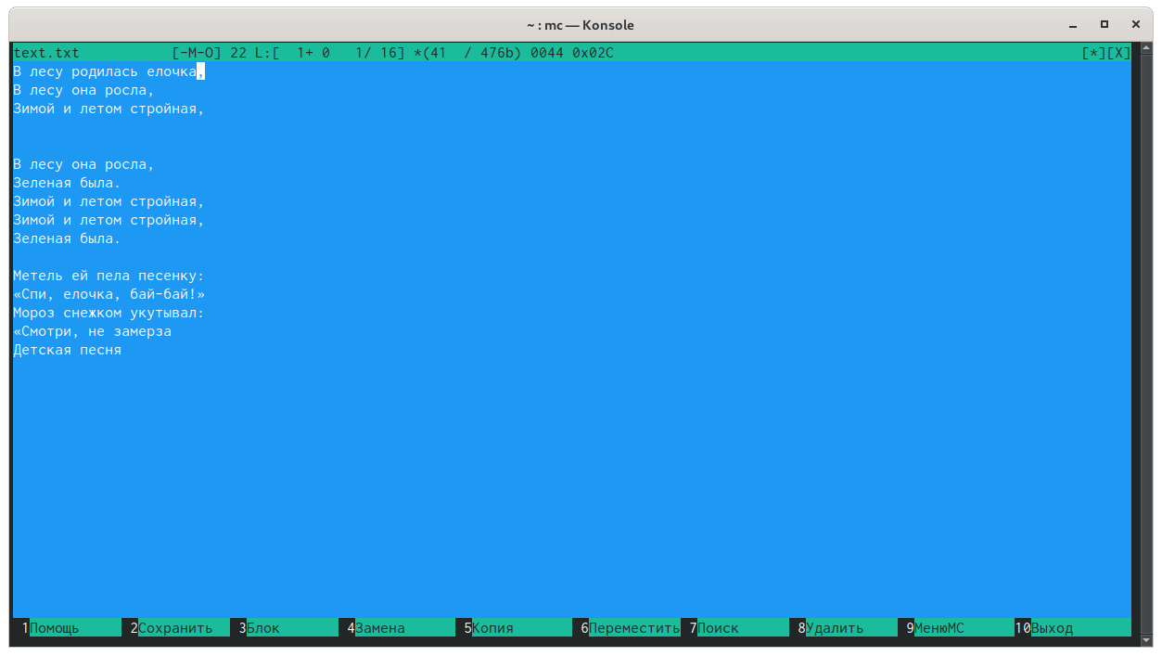

Figure 53: В начало файла

Выполним сохранение файла (F2) и выход из него (F10)

Откроем файл с исходным текстом на некотором языке программирования. Я нашла файл написанный на С и открыла его клавишей F4. (рис. 54) (рис. 55)

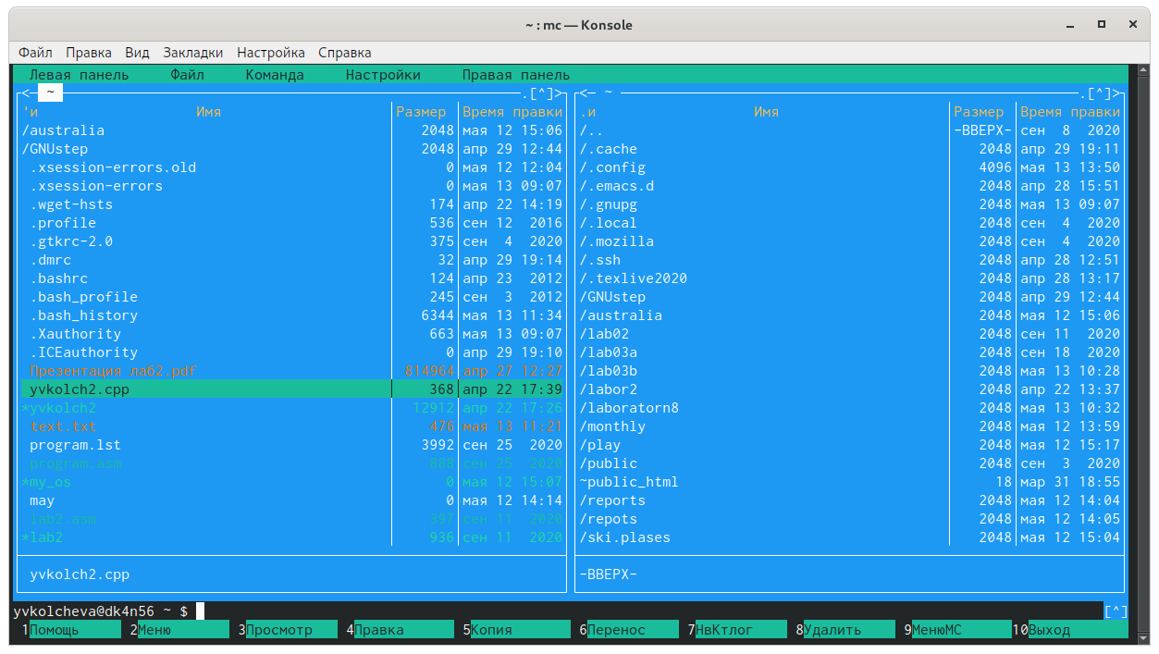

Figure 54: Файл на с

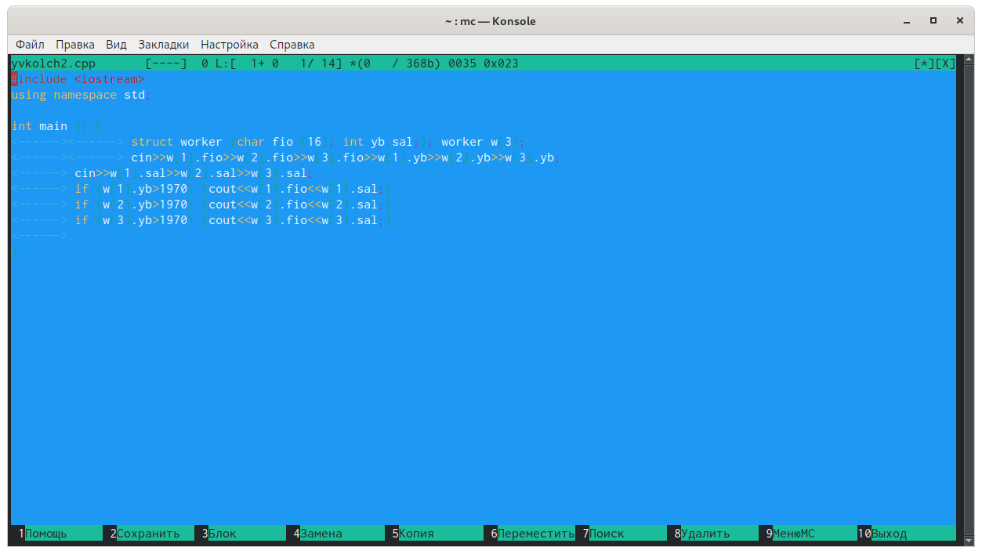

Figure 55: Открытие файла

Используя меню редактора «Команда» → “Включить/выключить подсветку синтаксиса», выключим подсветку синтаксиса”. (рис. 56) (рис. 57)

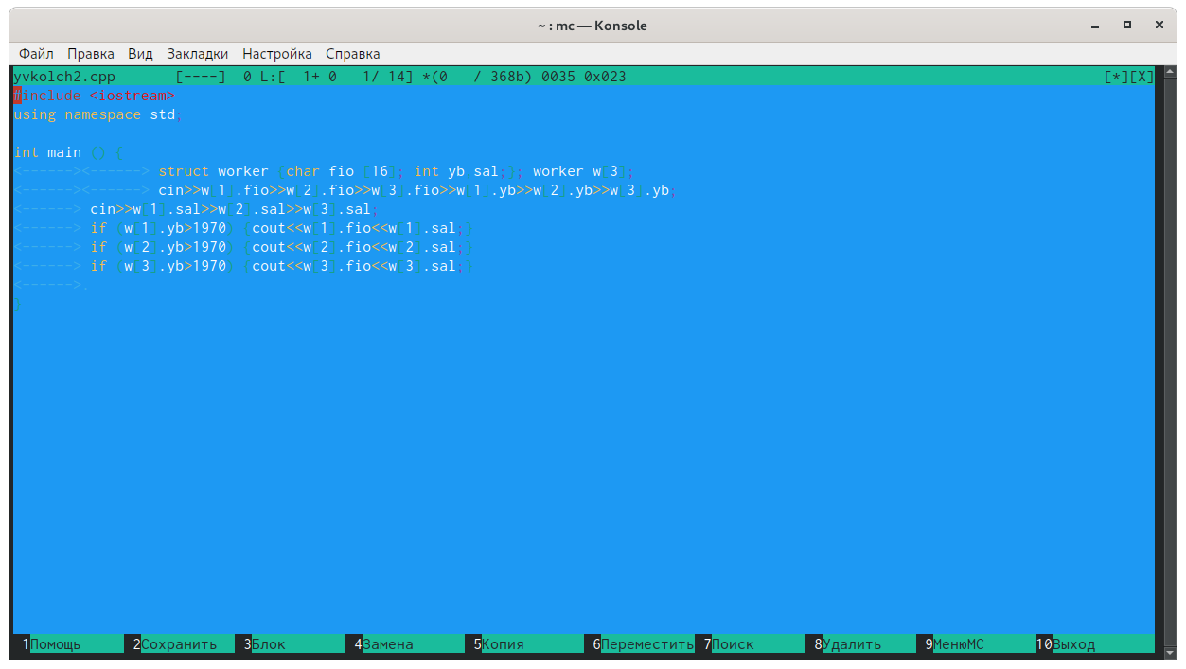

Figure 56: Включена

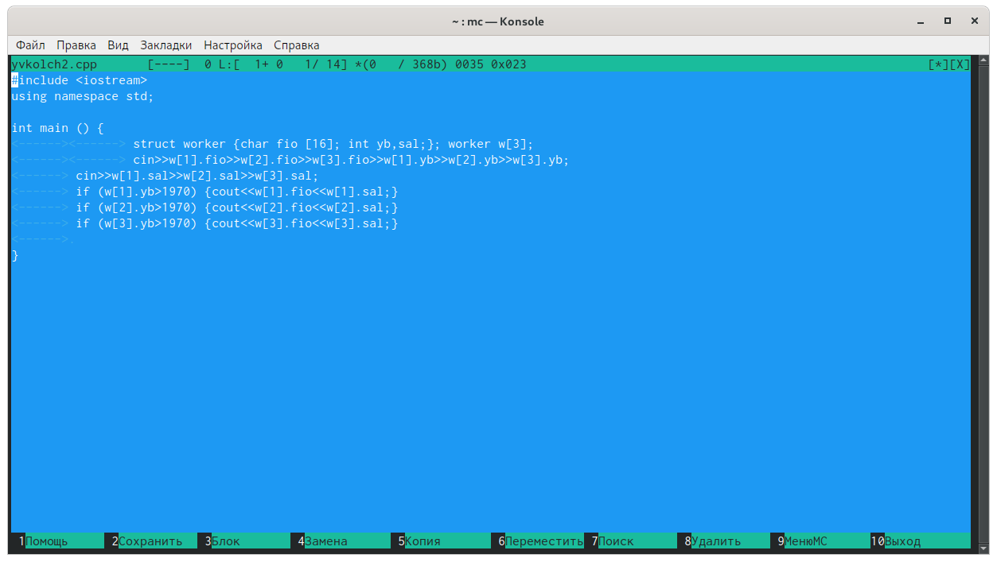

Figure 57: Выключена

# Выводы

В ходе выполнения данной лабораторной работы я освоила основные возможности командной оболочки Midnight Commander и приобрела навыки практической работы по просмотру каталогов и файлов и манипуляций с ними.

# Контрольные вопросы

Ответы на контрольные вопросы: ) Панели могут дополнительно быть переведены в один из двух режимов: «Информация» или «Дерево». В режиме «Информация» на панель выводятся сведения о файле и текущей файловой системе, расположенных на активной панели. В режиме «Дерево» на одной из панелей выводится структура дерева каталогов.

1. Как с помощью команд shell, так и с помощью меню (комбинаций клавиш) mc можно выполнить следующие операции с файлами:

* копирование «F5» («cp имя_файла имя_каталога (в который копируем)») (Рисунок14)
* перемещение/переименование «F6» («mv имя_файла имя_каталога (в который перемещаем)»)(Рисунок15)
* создание каталога «F7» («mkdir имя_каталога»)(Рисунок38)
* удаление «F8» («rm имя_файла»)
* изменение прав доступа «ctrl+x» («chmod u+x имя_файла»)

1. Перейти в строку меню панелей mc можно с помощью функциональной клавиши «F9». В строке меню имеются пять меню: «Леваяпанель», «Файл», «Команда», «Настройки» и «Праваяпанель».

Под пункт меню «Быстрый просмотр» позволяет выполнить быстрый просмотр содержимого панели.

Подпункт меню «Информация» позволяет посмотреть информацию о файле или каталоге. В меню каждой (левой или правой) панели можно выбрать «Формат списка»:

* стандартный − выводит список файлов и каталогов с указанием размера и времени правки;
* ускоренный − позволяет задать число столбцов, на которые разбивается панель при выводе списка имён файлов или каталогов без дополнительной информации;
* расширенный − помимо названия файла или каталога выводит сведения о правах доступа, владельце, группе, размере, времени правки;
* определённый пользователем − позволяет вывести те сведения о файле или каталоге, которые задаст сам пользователь.

Подпункт меню «Порядок сортировки» позволяет задать критерии сортировки при выводе списка файлов и каталогов: без сортировки, по имени, расширенный, время правки, время доступа, время изменения атрибута, размер, узел.

1. Команды меню «Файл»:

* Просмотр(«F3»)− позволяет посмотреть содержимое текущего (или выделенного) файла без возможности редактирования.
* Просмотр вывода команды («М»+«!»)− функция запроса команды с параметрами (аргумент к текущему выбранному файлу).
* Правка(«F4») − открывает текущий (или выделенный) файл для его редактирования.
* Копирование(«F5»)− осуществляет копирование одного или нескольких файлов или каталогов в указанное пользователем во всплывающем окне место.
* Права доступа («Ctrl-x»«c»)− позволяет указать (изменить) права доступа к одному или нескольким файлам или каталогам.
* Жёсткая ссылка («Ctrl-x»«l»)− позволяет создать жёсткую ссылку к текущему(или выделенному) файлу.
* Символическая ссылка («Ctrl-x»«s»)− позволяет создать символическую ссылку к текущему (или выделенному) файлу.
* Владелец/группа («Ctrl-x»«o»)− позволяет задать (изменить) владельца и имя группы для одного или нескольких файлов или каталогов.
* Права(расширенные)− позволяет изменить права доступа и владения для одного или нескольких файлов или каталогов.
* Переименование («F6»)− позволяет переименовать (или переместить) один или несколько файлов или каталогов.
* Создание каталога («F7») − позволяет создать каталог.
* Удалить («F8») − позволяет удалить один или несколько файлов или каталогов.
* Выход («F10») − завершает работу mc.

1. Меню Команда

В меню Команда содержатся более общие команды для работы с mc.

Команды меню Команда:

* Дерево каталогов − отображает структуру каталогов системы.
* Поиск файла − выполняет поиск файлов по заданным параметрам.
* Переставить панели − меняет местами левую и правую панели.
* Сравнить каталоги («Ctrl-x»«d») − сравнивает содержимое двух каталогов.
* Размеры каталогов − отображает размер и время изменения каталога (по умолчанию в mc размер каталога корректно не отображается).
* История командной строки − выводит на экран список ранее выполненных в оболочке команд.
* Каталоги быстрого доступа(Ctrl-»)− при вызове выполняется быстрая смена текущего каталога на один из заданного списка.
* Восстановление файлов − позволяет восстановить файлы на файловых системах ext2 и ext3.
* Редактировать файл расширений − позволяет задать с помощью определённого синтаксиса действия при запуске файлов с определённым расширением (например, какое программное обеспечение запускать для открытия или редактирования файлов с расширением doc или docx).
* Редактировать файл меню − позволяет отредактировать контекстное меню пользователя, вызываемое по клавише «F2».
* Редактировать файл расцветки имён − позволяет подобрать оптимальную для пользователя расцветку имён файлов в зависимости от их типа.

1. Меню Настройки содержит ряд дополнительных опций по внешнему виду и функциональности mc.

Меню Настройки содержит:

* Конфигурация − позволяет скорректировать настройки работы с панелями.
* Внешний вид и Настройки панелей − определяет элементы (строка меню, командная строка, подсказки и прочее), отображаемые при вызове mc, а также геометрию расположения панелей и цветовыделение.
* Биты символов − задаёт формат обработки информации локальным терминалом.
* Подтверждение − позволяет установить или убрать вывод окна с запросом подтверждения действий при операциях удаления и перезаписи файлов, а также при выходе из программы.
* Распознание клавиш − диалоговое окно используется для тестирования функциональных клавиш, клавиш управления курсором и прочее.
* Виртуальные ФС − настройки виртуальной файловой системы: тайм-аут, пароль и прочее.

1. Функциональные клавиши mc:

* F1 – вызов контекстно-зависимой подсказки
* F2 – вызов пользовательского меню с возможностью создания и/или дополнения дополнительных функций
* F3 – просмотр содержимого файла, на который указывает подсветка в активной панели (без возможности редактирования)
* F4 – вызов встроенного в mc редактора для изменения содержания файла, на который указывает подсветка в активной панели
* F5 – копирование одного или нескольких файлов, отмеченных впервой (активной) панели, в каталог, отображаемый на второй панели
* F6 – перенос одного или нескольких файлов, отмеченных в первой (активной) панели, в каталог, отображаемый на второй панели
* F7 – создание подкаталога в каталоге, отображаемом в активной панели
* F8 – удаление одного или нескольких файлов (каталогов), отмеченных в первой (активной) панели файлов
* F9 – вызов меню mc
* F10 – выход из mc

1. Встроенный в mc редактор вызывается с помощью функциональной клавиши «F4». В нём удобно использовать различные комбинации клавиш при редактировании содержимого (как правило текстового) файла. Клавиши для редактирования файла:

* «Ctrl-y» − удалить строку
* «Ctrl-u» − отмена последней операции
* «ins» - вставка/замена
* «F7» − поиск (можно использовать регулярные выражения)
* «↑-F7» − повтор последней операции поиска
* «F4» − замена
* «F3» − первое нажатие − начало выделения, второе − окончание выделения
* «F5» − копировать выделенный фрагмент
* «F6» − переместить выделенный фрагмент
* «F8» − удалить выделенный фрагмент
* «F2» − записать изменения в файл
* «F10» − выйти из редактор

1. Для редактирования меню пользователя, которое вызывается клавишей «F2», необходимо перейти в пункт «Редактировать файл меню» → «Команда» и изменить настройки файла.
2. Часть команд «Меню пользователя», а также меню «Файл» позволяют выполнять действия, определяемые пользователем, над текущим файлом. Например, копирование каталога или файла, переименование, перемещение, архивирование.